
UNIVERSIDAD DE ORIENTE
NÚCLEO DE MONAGAS
ESCUELA DE INGENIERÍA Y CIENCIAS APLICADAS
DEPARTAMENTO DE INGENIERÍA DE SISTEMAS
GERENCIA DE SISTEMAS DE PRODUCCIÓN

SISTEMA PREDICTIVO BASADO EN MACHINE LEARNING PARA LA OPTIMIZACIÓN DE INVENTARIOS PERECEDEROS DE LA INDUSTRIA REPOSTERA EN LA PASTELERÍA CASSERÍSSIMAS, MATURÍN, ESTADO MONAGAS.
Monografía de Investigación, en Modalidad Cursos Especiales de Grado, presentado como requisito parcial para optar al título de Ingeniero de Sistemas

Autores:
Br. Jorfran Gil
C.I: 26.933.738
Br. Yefferson Hernández
C.I: 29.936.033
Tutor Académico:
Dr. Juan Olveira

Maturín, agosto 2026

RESOLUCIÓN

Según lo establecido en el artículo 41 del reglamento de Trabajo de Grado de la Universidad De Oriente. “Los trabajos de grado son de la exclusividad de la U.D.O solo podrán ser utilizados a otros fines con el consentimiento del consejo del Núcleo respectivo, el cual lo participará a el consejo Universitario.

DEDICATORIAS

Primeramente, a Dios que sin el nada de esto hubiese sido posible, por concederme vida, salud y ser mi guía y mi fortaleza en todo este camino.
A mis padres, Jorge Luis y Clerimar Del Valle, por siempre estar presentes y ser mi apoyo incondicional, por darme lo mejor de si cada día, este logro es mas suyo que de nadie más, gracias a ustedes soy quien soy hoy en día, los amo.
A mi pareja, Geormarys Oriana, que, con su amor, su cariño y motivación e impulso a que diera lo mejor me hicieron mejor persona, y me impulsó y acompañó en esta etapa tan importante de mi vida.
A mi hermano, Fabricio Alejandro, que también fue importante en esta etapa, espero siga siendo tu guía y así apoyarte en el cumplimiento de todas tus metas.
A mi abuelito, Francisco, que desde el cielo fue mi guía en los momentos difíciles y me ayudó y apoyó desde mis inicios, espero estes orgulloso de este logro que tanto deseaste como yo.

Jorfran D. Gil G.

AGRADECIMIENTOS

A Dios por haberme permitido llegar a este momento tan importante, momento que muchas veces vi tan lejos.
A mis padres, Jorge Luis y Clerimar Del Valle, que cada día se esforzaban y se sacrificaban en darme lo mejor, demostrándome todo su amor, gracias por tanto.
A mi pareja, Geormarys Oriana, que fue mi apoyo en cada momento y en los días más difíciles darme de su amor e impulsarme en dar lo mejor de mí.
A mi hermano, Fabricio Alejandro, que siempre estuvo ahí para ayudarme y apoyarme en lo que necesitara.
A mis tías, Irma Carolina y Francines, que son mi representación como segundas madres, y que aun a la distancia siempre estuvieron presentes brindándome todo su apoyo y su amor tan único.
A mis abuelas, Migdalia e Irma, gracias por sus muestras de afecto y apoyo en todo ese trayecto.
A mi abuelo, Francisco, que desde el cielo fuiste mi luz en este camino tan difícil, sé que estarías orgulloso de esta meta alcanzada.
A Luis Alejandro, que ha sido esa amistad que desde muchos años que se volvió una hermandad para mí y estuvo ahí conmigo para pasar un rato distinto, distraer la mente en momentos de estrés.
A Luis Daniel, que fue mi compañero de deportes y hermano de otra madre por muchísimo tiempo, gracias por todas tus ocurrencias siempre y por tus consejos siempre.
A Cristian, el cual ha sido mi amistad desde que éramos dos niños y por todo tu apoyo en estos últimos meses de trabajo juntos.
A mi mejor amiga, Emili, que ha estado en cada momento dándome de sus consejos.
A mi compañero de estudio, Daniel Rossi, que en esta etapa universitaria con sus conocimientos fue de gran ayuda en cada materia que vimos juntos.
A los profesores pertenecientes al curso Áreas de Grado, Dr. Juan Oliveira, MSc. Roger Diaz, Ing. Olvis Leonett, gracias por toda su asesoría y enseñanzas que nos proporcionaron.
Jorfran D. Gil G.

ÍNDICE

RESOLUCIÓN i
DEDICATORIAS ii
AGRADECIMIENTOS iii
ÍNDICE v
ÍNDICE DE CUADROS viii
ÍNDICE DE FIGURAS ix
RESUMEN xi
INTRODUCCIÓN 1
CAPÍTULO I 3
EL PROBLEMA Y SUS GENERALIDADES 3
1.1 PLANTEAMIENTO DEL PROBLEMA 3
1.2 OBJETIVOS DE LA INVESTIGACIÓN 6
1.2.1 Objetivo General 6
1.2.2 Objetivos Específicos 6
1.3 JUSTIFICACIÓN DE LA INVESTIGACIÓN 7
1.4 DELIMITACIÓN DE LA INVESTIGACIÓN 9
CAPÍTULO II 11
MARCO TEORICO 11
2.1 ANTECEDENTES DE LA INVESTIGACIÓN 11
2.2 UBICACIÓN Y DESCRIPCIÓN DEL ÁREA EN ESTUDIO 13
2.2.1 Reseña histórica de la empresa 14
2.2.2 Misión 14
2.2.3 Visión 15
2.2.4 Estructura organizativa 15
2.3 BASES TEÓRICAS 16
2.3.1 Sistemas predictivos 17
2.3.2 Machine learning (aprendizaje automático) 20
2.3.3 Optimización de inventarios perecederos 26
2.3.4 Industria repostera 33
2.4 BASES LEGALES 35
2.4.1 Constitución de la República Bolivariana de Venezuela (1999) 35
2.4.2 Ley Orgánica del Sistema Venezolano para la Calidad (2002) 36
2.4.3 Ley Orgánica de Seguridad y Soberanía Agroalimentaria (2008) 37
2.4.4 Ley Especial Contra los Delitos Informáticos (2001) 37
2.5 DEFINICIÓN DE TÉRMINOS BÁSICOS 38
CAPÍTULO III 40
DESARROLLO DE LOS OBJETIVOS 40
3.1 TIPO, NIVEL Y DISEÑO DE LA INVESTIGACIÓN 40
3.1.1 Tipo de investigación 40
3.1.2 Nivel de la investigación 41
3.1.3 Diseño de la investigación 42
3.2 SISTEMA DE VARIABLES 43
3.2.1 Matriz de consistencia 43
3.2.2 Operacionalización de variables 46
3.3 POBLACIÓN Y MUESTRA 49
3.3.1 Población 49
3.3.2 Muestra 49
3.3.3 Generación y Calibración de Datos Sintéticos 50
3.4 TÉCNICAS E INSTRUMENTOS DE RECOLECCIÓN DE DATOS 51
3.4.1 Observación Directa 51
3.4.2 Entrevista Semiestructurada 52
3.4.3 Revisión Documental 53
3.4.4 Validez y Confiabilidad de los Instrumentos Técnicos. 53
3.5 TÉCNICAS E INSTRUMENTOS DE ANÁLISIS DE DATOS 55
3.5.1 Análisis Exploratorio de Datos (EDA) 55
3.5.2 Ingeniería de Características (Feature Engineering) 56
3.5.4 Evaluación Mediante Métricas Estadísticas: MAPE y RMSE 58
3.5.5 Validación Retrospectiva mediante Backtesting. 59
3.5.6 Fundamentación Algorítmica: Implementación de Modelos de Ensamble. 60
3.6 DISEÑO OPERATIVO 62
3.7 CRONOGRAMA DE EJECUCIÓN DE LA INVESTIGACIÓN 65
3.8 FASE I: DIAGNÓSTICO 66
3.8.1 Observación directa del ciclo de inventario 66
3.8.2 Entrevistas semiestructuradas al personal clave 69
3.8.3 Revisión documental y depuración del dataset histórico 69
3.8.4 Análisis de rotación por SKU, clasificación ABC y formalización de requerimientos 71
3.8.5 Línea base diagnóstica 72
3.9 FASE II: MODELADO 73
3.9.1 Preprocesamiento y estructuración del dataset 73
3.9.2 Ingeniería de características (Feature Engineering) 74
3.9.3 Entrenamiento y ajuste de hiperparámetros del modelo Random Forest 75
3.9.4 Evaluación e interpretación de resultados 77
3.9.5 Justificación frente a la econometría clásica (SARIMA) 80
3.9.6 Cuantificación estocástica del riesgo de quiebre de stock 81
3.10 FASE III: DESARROLLO DEL SISTEMA PREDICTIVO 82
3.11 FASE IV: VALIDACIÓN DEL SISTEMA Y REDUCCIÓN DE MERMAS 88
CONCLUSIONES 94
RECOMENDACIONES 97
REFERENCIAS 101
HOJAS METADATOS 105

ÍNDICE DE CUADROS
Cuadro 1. Matriz de consistencia 44
Cuadro 2. Operacionalización de variables 47
Cuadro 3. Cuadro operativo 63
Cuadro 4. Espacio de búsqueda de hiperparámetros (RandomizedSearchCV). 74
Cuadro 5. Espacio de búsqueda de hiperparámetros (RandomizedSearchCV) 76
Cuadro 6. Resumen de métricas de precisión predictiva por producto principal. 78
Cuadro 7. Parámetros Matemáticos del Punto de Reorden Evolutivo (ROP Dinámico). 85

ÍNDICE DE FIGURAS
Figura 1. Organigrama de la empresa. 16
Figura 2. Prototipo de la interfaz del tablero de control gerencial orientado a la optimización de insumos críticos 20
Figura 3. Arquitectura predictiva y flujo de decisión del algoritmo Random Forest. 23
Figura 4. Análisis comparativo de la demanda real frente al pronóstico de cartones de huevos y su impacto en las métricas de error (MAPE y RMSE). 25
Figura 5. Curva de distribución de demanda y determinación de la Cantidad Óptima de Pedido $Q*$ bajo el Modelo Newsvendor para cremas y coberturas. 31
Figura 6: Cronograma de Ejecución del Diseño Operativo (Diagrama de Gantt) 66
Figura 7. Diagrama de flujo del ciclo de inventario actual en la Pastelería Casserissimas C.A. 68
Figura 8. Patrón de demanda diaria y estacionalidad del insumo/producto líder (Tres Leches) 70
Figura 9. Clasificación ABC de insumos perecederos bajo el análisis de Pareto. 71
Figura 10. Arquitectura del pipeline de Machine Learning (Random Forest vs. LightGBM). 77
Figura 11. Error Absoluto Medio (MAE) por producto — Escenario Óptimo. 79
Figura 12. Comparación de métricas de error (MAPE, RMSE, MAE) por SKU. 80
Figura 13. Distribución de probabilidad de la DDLT y riesgo de quiebre de stock (Monte Carlo). 82
Figura 14. Diagrama de Arquitectura Lógica. 83
Figura 15. Diagrama Entidad-Relación. 84
Figura 16. Flujo del ROP Evolutivo 87
Figura 17. Captura del Tablero de Control. 88
Figura 18. Reducción de Mermas por Caducidad (Simulación a 90 Días) 90
Figura 19. Reducción de Quiebres de Stock y Ventas Perdidas. 91
Figura 20. Evolución Diaria del Inventario frente a la Demanda Real 92



UNIVERSIDAD DE ORIENTE
NÚCLEO DE MONAGAS
ESCUELA DE INGENIERÍA Y CIENCIAS APLICADAS
DEPARTAMENTO DE INGENIERÍA DE SISTEMAS
GERENCIA DE SISTEMAS DE PRODUCCIÓN

SISTEMA PREDICTIVO BASADO EN MACHINE LEARNING PARA LA OPTIMIZACIÓN DE INVENTARIOS PERECEDEROS DE LA INDUSTRIA REPOSTERA EN LA PASTELERÍA CASSERÍSSIMAS, MATURÍN, ESTADO MONAGAS.

Autores:
Br. Jorfran Gil
C.I: 26.933.738
Br. Yefferson Hernández
C.I: 29.936.033
Tutor Académico:
Dr. Juan Olveira

RESUMEN
El estudio sugirió un sistema de predicción basado en el Machine Learning para mejorar los inventarios de la Pastelería Casseríssima C.A. ubicada en Maturín. El análisis se realizó en cuatro etapas: diagnóstico de procesos, capacitación de un algoritmo Random Forest, elaboración de un tablero de control y validación a través del backtesting. Se utilizó una perspectiva cuantitativa y diseño de campo. El modelo logró una proyección de demanda más precisa que los métodos empíricos convencionales, según los hallazgos. Se determina que el sistema creado mejora la rentabilidad operativa de la empresa al disminuir de manera notable las pérdidas por caducidad y los desabastecimientos. Para ajustarse a la inestabilidad del mercado, se aconseja que el modelo se actualice de manera constante.
Palabras claves: Machine Learning, Inventarios, Predicción de Demanda, Mermas, Pastelería.

INTRODUCCIÓN
La cuarta revolución industrial ha cambiado los paradigmas clásicos de la gestión de operaciones y ha desplazado el eje de la toma de decisiones desde la intuición gerencial hacia la analítica de datos. En este contexto, el aprendizaje automático se ha transformado en una herramienta estratégica para predecir el comportamiento de variables complejas, sobre todo, en aquellos sectores donde la perecibilidad de los insumos exige una perfecta sincronización entre la producción y la demanda. Dentro de este panorama, los algoritmos de ensamble, en particular el Random Forest formalizado por Breiman (2001), destacan por su capacidad para modelar relaciones no lineales y de alta dimensionalidad sin comprometer la precisión predictiva (Biau y Scornet, 2016), convirtiéndose así en una alternativa robusta frente a los métodos estadísticos convencionales.
Esta transformación tecnológica, sin embargo, no ha calado de forma uniforme en el tejido empresarial. Si bien las grandes empresas del sector alimentario tienen la infraestructura para implementar sistemas avanzados de predicción, las pequeñas y medianas empresas siguen confiando en métodos empíricos y en el juicio de los expertos para administrar sus inventarios. La brecha se hace más evidente en economías como la venezolana, donde la volatilidad del entorno macroeconómico requiere una capacidad de respuesta operativa que los métodos heurísticos tradicionales difícilmente pueden proveer, lo que deriva en altos índices de merma, sobreproducción y ventas perdidas.
La Pastelería Casseríssimas C.A., ubicada en la ciudad de Maturín, estado Monagas, ilustra con claridad esta problemática. Su catálogo operativo de insumos de alta rotación y caducidad acelerada se administra actualmente mediante hojas de cálculo no integradas y la experiencia operativa del personal, sin un mecanismo formal de pronóstico que permita anticipar las fluctuaciones de la demanda. Esta limitación administrativa compromete tanto la rentabilidad de la organización como su capacidad de sostenibilidad a mediano plazo, al tiempo que genera externalidades negativas en materia ambiental y de seguridad alimentaria.
Frente a este escenario, la presente investigación tiene como propósito proponer un sistema predictivo basado en Machine Learning para la optimización de inventarios perecederos en la Pastelería Casserissimas C.A., mediante la integración de un modelo Random Forest con un tablero de control gerencial que incorpore un punto de reorden evolutivo. De esta manera, se busca sustituir la gestión empírica vigente por un esquema de decisión fundamentado en evidencia estadística, capaz de aprender continuamente del error de pronóstico.
Metodológicamente, el estudio se enmarca en la modalidad de proyecto factible, con un enfoque de investigación tecnológica apoyado en un diseño de campo, no experimental y transeccional, dado que las variables de inventario y demanda se recolectan directamente de su entorno natural sin manipulación deliberada. El levantamiento de información, el entrenamiento del modelo y su validación retrospectiva se circunscriben a un período de tres meses continuos, comprendidos entre abril y junio de 2026.
Para su desarrollo, el presente trabajo se estructura en tres capítulos. El Capítulo I expone el planteamiento del problema, los objetivos que orientan la investigación, su justificación y las delimitaciones del estudio. El Capítulo II desarrolla el marco teórico, integrando los antecedentes investigativos, las bases teóricas que sustentan tanto la gestión de inventarios como el algoritmo de Random Forest, y el marco legal aplicable. Finalmente, el Capítulo III describe el marco metodológico, detallando el tipo y diseño de la investigación, la población y muestra, las técnicas de recolección y análisis de datos, y el diseño operativo organizado en las fases de diagnóstico, modelado, desarrollo y validación del sistema propuesto.

CAPÍTULO I

EL PROBLEMA Y SUS GENERALIDADES

1.1 PLANTEAMIENTO DEL PROBLEMA

En el contexto global contemporáneo, la industria alimentaria y, específicamente, el sector repostero la gestión eficiente de inventarios en la industria alimentaria constituye un pilar estratégico para favorecer la viabilidad operativa, más cuando se manejan productos con poca vida útil como esto supone un reto logístico la cadena de suministro repostera exige una sincronización precisa entre la oferta y la demanda para mantener la rentabilidad y la continuidad de las operaciones. De hecho, La Organización de las Naciones Unidas para la Alimentación y la Agricultura (FAO, 2023) alerta sobre pérdidas del 14 por ciento de alimentos perecederos a escala global durante las etapas antes de la venta comercial debido a las debilidades en la cadena logística.

Esta exigencia logística se agudiza drásticamente en el entorno económico venezolano, tradicionalmente, las empresas del sector emplean métodos heurísticos o solo se centran en su experiencia para llevar a cabo sus requerimientos diarios. Sin embargo, estas prácticas son ineficientes para poder adaptarse a lo que pasa día a día en el mercado actual. Debido a esto, los responsables de almacén generan compras inexactas y excesos de producción que culminan en desperdicios significativos.

Tal como documenta el Consejo Nacional del Comercio y los Servicios (Consecomercio, 2023), la economía que vivimos en la actualidad sufre de una alta volatilidad del mercado y fluctuaciones constantes en la disponibilidad de materias primas. Las continuas distorsiones en la cadena de suministro nacional impulsan a las empresas a transicionar hacia herramientas de gestión tecnológica para mitigar la descapitalización por mermas.

Esta necesidad de optimización operativa se evidencia directamente en la Pastelería Casserissimas C.A., una organización del sector repostero ubicada en Maturín, estado Monagas. Actualmente, la empresa maneja un catálogo operativo de aproximadamente 80 unidades de mantenimiento de stock (SKU) críticos. Incluye insumos con alta rotación y caducidad acelerada como leches, huevos, frutas frescas y harinas especializadas. El flujo de materiales y la vigilancia de estos inventarios son administrados mediante métodos empiristas y hojas de cálculo sin integrales, lo cual produce una visibilidad insuficiente del comportamiento de la estacionalidad en entornos aleatorios.

Por tanto, en la vida diaria la implementación de este enfoque conlleva un procedimiento ineficaz donde el responsable operativo tiene que llevar a cabo contabilizaciones visuales diarias que posteriormente se comparan con facturas físicas de los proveedores. Tal deficiencia metodológica provoca que las tomas de decisión se prolonguen significativamente y se evite la implantación de estrategias prioritarias, como la clasificación ABC, convirtiendo a insumos cruciales de caducidad rápida y a materiales menos importantes financieramente en tratamientos igualitarios empíricos.

Esta deficiencia metodológica ha provocado una discrepancia continua entre los requerimientos reales de producción y el volumen de ventas. Dado que la administración manual impide el registro preciso de las pérdidas, se estableció una línea base diagnóstica mediante un muestreo piloto de observación directa y la aplicación del juicio experto operativo. Esta evaluación evidenció ineficiencias cuantificables críticas: por un lado, la sobrestimación de requerimientos genera una merma mensual del 12 % por caducidad de insumos y un 8 % de pérdidas por sobreproducción de bienes finales; por otro lado, la subestimación causa rupturas de stock constantes que se traducen en un 15 % de ventas perdidas. Adicionalmente, el tiempo de respuesta interno (lead time) para reponer el inventario oscila entre 48 y 72 horas en el mejor de los casos, generando una asimetría de información que encarece los costos operacionales fijos y degrada el nivel de servicio.

De mantener esa dinámica a mediano y largo plazo, la pastelería como organización se enfrenta a un riesgo de no seguir siendo sostenible financieramente. El margen de rentabilidad de la pastelería está siendo absorbido progresivamente por el doble impacto del costo de oportunidad derivado de las ventas perdidas y la descapitalización constante que genera la merma física, limitando la capacidad de reinversión de la empresa.
Para mitigar esta vulnerabilidad, es técnicamente y operativamente recomendable pasar del dato original al comportamiento efectivo mediante la implementación de técnicas de análisis predictivo.

La aplicación de algoritmos de Machine Learning permite identificar patrones subyacentes en el registro histórico de consumo y pronosticar con mayor precisión los niveles de demanda. Específicamente, los modelos de ensamble como el Random Forest, formalizado por Breiman (2001), han demostrado una capacidad matemática superior para procesar la no linealidad y la alta dimensionalidad de los datos sin converger en el sobreajuste (Biau y Scornet, 2016). Esta capacidad analítica generada por el motor algorítmico se integrará en un tablero de control gerencial (dashboard) diseñado para automatizar las decisiones de abastecimiento. La finalidad es sustituir el modelo empírico actual mediante la generación de un punto de reorden evolutivo que aprenda continuamente del error de pronóstico, garantizando así la optimización del inventario.

1.2 OBJETIVOS DE LA INVESTIGACIÓN

1.2.1 Objetivo General

Proponer un sistema predictivo basado en Machine Learning para la optimización de inventarios perecederos de la industria repostera en la Pastelería Casserissimas C.A., Maturín estado Monagas

1.2.2 Objetivos Específicos
- Diagnosticar los flujos de inventario y patrones de demanda actuales en la Pastelería Casserissimas, para establecer los requerimientos de información del modelo predictivo.
- Desarrollar el modelo predictivo basado en Random Forest para la captura de la estacionalidad de la demanda de productos perecederos, evaluando su precisión en la identificación de patrones de consumo.
- Diseñar el sistema predictivo que integre el Punto de Reorden Evolutivo y el tablero de control gerencial, para optimizar las decisiones de reposición de inventarios perecederos.
- Evaluar el desempeño del sistema mediante una validación retrospectiva (Backtesting), para estimar la reducción potencial de mermas y la optimización de los niveles de inventario de la organización.

1.3 JUSTIFICACIÓN DE LA INVESTIGACIÓN

La presente investigación encuentra su razón de ser en la necesidad crítica de cerrar la brecha tecnológica existente entre los métodos administrativos tradicionales y los estándares de analítica avanzada. Desde una perspectiva teórica, este estudio se justifica al validar la aplicación de arquitecturas de aprendizaje automático, específicamente el algoritmo de Random Forest, en el contexto de la pequeña industria alimentaria regional. Esta aproximación permite contrastar la consistencia matemática de los modelos de ensamble frente a las limitaciones de la estadística convencional y aporta conocimiento técnico sobre la capacidad de generalización de estos algoritmos ante datos complejos y entornos de alta volatilidad.

Asimismo, esta investigación establece un precedente para la automatización logística mediante el diseño de un tablero de control gerencial que integre un punto de reorden. De este modo, se propone una estructura lógica fundamentada en el aprendizaje continuo del error de pronóstico, lo cual ofrece un marco de trabajo replicable para otras unidades de producción que manejan bienes de corta vida útil. La relevancia socioeconómica del proyecto reside en el fortalecimiento de la viabilidad financiera de la Pastelería Casserissimas dentro de una economía compleja, puesto que promueve la eficiencia operativa y el aprovechamiento responsable de las materias primas en el sector repostero.

Bajo esta premisa, la optimización de los ciclos de abastecimiento trasciende el beneficio económico y genera un impacto directo en las dimensiones de sostenibilidad ambiental y seguridad integral. La acumulación excesiva de materia orgánica perecedera generada por los modelos de inventario empíricos se traduce en una alta tasa de desperdicio de alimentos. La disposición final de estas mermas orgánicas en los vertederos municipales produce emisiones de gas metano que agudizan el efecto invernadero. De igual manera, el descarte de insumos degradados implica la pérdida irrecuperable de la huella hídrica y de carbono invertida a lo largo de toda la cadena de suministro alimentaria.

Por consiguiente, la implementación del motor predictivo incide favorablemente en los estándares de seguridad alimentaria y ocupacional de la organización. El mantenimiento de un inventario sobreabastecido de bienes de alta degradabilidad tales como insumos lácteos y ovoproducidos incrementa significativamente el riesgo de contaminación cruzada y la proliferación de patógenos en las áreas de almacenamiento. La erradicación de estos focos de descomposición protege la integridad biológica de las instalaciones, salvaguarda la salud del personal operativo ante riesgos sanitarios y garantiza la inocuidad del producto exigida por el consumidor final.

Finalmente, la estructuración de esta propuesta responde con rigurosidad a las exigencias teóricas del eje de Sistemas de Producción. Un modelo operativo verdaderamente eficiente no se circunscribe de manera exclusiva a la maximización de los márgenes de ganancia, sino que exige la a reducción sistemática de las externalidades negativas derivadas de sus procesos. La integración del aprendizaje automático en Casserissimas consolida un ecosistema de abastecimiento autónomo que armoniza la rentabilidad comercial con el respeto irrestricto por el medio ambiente y la seguridad industrial.

1.4 DELIMITACIÓN DE LA INVESTIGACIÓN

Desde la delimitación teórica, el estudio se fundamenta en la intersección de la gestión de operaciones y la analítica predictiva. Para el control de inventarios y la optimización de los sistemas de producción, el marco analítico toma como base los postulados clásicos de Riggs (2005). Por su parte, la estructuración del motor predictivo se rige estrictamente por los fundamentos matemáticos del aprendizaje automático (Machine Learning). De manera específica, la investigación aplica la arquitectura del algoritmo de Random Forest conceptualizada por Breiman (2001), la cual resulta idónea para modelar la estacionalidad y la volatilidad de la demanda en entornos estocásticos.

En cuanto a la delimitación metodológica, el estudio se enmarca en la modalidad de proyecto factible con un enfoque de investigación tecnológica, puesto que culmina en el desarrollo algorítmico y la propuesta de un tablero de control gerencial operativo para la organización. Para soportar esta arquitectura, la investigación se apoya en un diseño de campo, no experimental y transeccional. Esta decisión metodológica obedece a que el comportamiento de la demanda y los registros de las variables de inventario perecedero se recolectarán directamente de su entorno natural en el área de producción. Estos datos se observarán tal como se presentan, sin manipulación deliberada alguna, para garantizar la validez empírica del modelo.

Respecto a la delimitación espacial, el desarrollo lógico, la extracción de datos de entrenamiento y la evaluación retrospectiva del sistema se circunscriben específicamente a las instalaciones del área de almacén y producción de la Pastelería Casserissimas C.A., unidad productiva ubicada en el sector Fundemos de la ciudad de Maturín, Estado Monagas.

Finalmente, la delimitación temporal establece que la recolección de los datos históricos, el entrenamiento del algoritmo y la formulación del modelo definitivo abarcan un lapso de ejecución de tres (3) meses continuos. Este periodo cronológico inicia en el mes de abril y concluye a finales del mes de junio del año 2026.

CAPÍTULO II

MARCO TEORICO

2.1 ANTECEDENTES DE LA INVESTIGACIÓN

Los antecedentes son las investigaciones previas que se relacionan directamente con el objeto de estudio, constituyendo una base documental indispensable para sustentar el desarrollo de la investigación. En este sentido, se seleccionaron estudios internacionales y nacionales que aportan al diseño del sistema predictivo propuesto, solidez metodológica y contextual.

En el ámbito internacional, destaca el trabajo de Lira Pacheco y Tinoco Ricapa (2025), titulado: "Sistema basado en Machine Learning para predicción de inventarios para una empresa del sector industrial", presentado ante la Universidad Peruana de Ciencias Aplicadas (UPC) en Perú. La investigación tuvo como objetivo general implementar un sistema fundamentado en aprendizaje automático para la predicción de inventarios, con el fin de mitigar riesgos de desabastecimiento y sobrecostos por exceso de existencias. En cuanto a la metodología, el estudio se enmarca en un enfoque cuantitativo de tipo factible, empleando algoritmos de ensamble para el procesamiento de datos históricos de almacén.

Los resultados alcanzados mostraron una alta precisión en las estimaciones, lo que aseguró la consistencia de las predicciones en el entorno operativo. Los autores concluyeron que el cambio de métodos manuales a ecosistemas analíticos automatizados optimiza de forma significativa la trazabilidad del proceso logístico. Por ello, el presente trabajo toma la investigación como referencia fundamental, ya que proporciona la arquitectura algorítmica necesaria para el diseño del motor predictivo en Casserissimas.

Asimismo, se consultó el estudio de Afanador Jiménez et al. (2021), denominado "Diseño de un modelo de pronóstico de demanda basado en Machine Learning y un modelo multi-objetivo para planeación de la producción en una industria panificadora", realizado en la Pontificia Universidad Javeriana, Colombia. El propósito central fue diseñar un modelo técnico que permitiera armonizar los recursos disponibles con las fluctuaciones de la demanda en el sector alimentario. Desde la perspectiva metodológica, los investigadores aplicaron un diseño descriptivo y experimental, comparando métodos tradicionales frente a modelos de inteligencia artificial.

Los resultados demostraron que el aprendizaje automático supera las limitaciones de la planificación empírica, lo cual reduce las mermas de productos terminados. En consecuencia, se concluyó que la estandarización de procesos mediante analítica predictiva es el factor determinante para la supervivencia financiera de empresas de bienes perecederos. Este antecedente guarda una estrecha relación con el estudio actual, ya que valida la eficacia del Machine Learning para resolver el problema de la caducidad crítica en el rubro repostero.

Finalmente, en el plano regional, se incorporó la investigación de Montes Meneses y Rivas (2022), titulada: "Plan de mejora para la calidad aplicado al proceso productivo de la panadería y pastelería D'Ivanna, en Maturín-Estado Monagas", presentada en la Universidad de Oriente (UDO), Núcleo de Monagas. El estudio se planteó como objetivo aplicar un plan de mejora para la calidad en los procesos de producción de una unidad repostera local. La metodología se definió como una investigación proyectiva de nivel comprensivo, fundamentada en la Metodología de Sistemas Blandos y el uso de técnicas de programación extrema (XP). Los resultados permitieron obtener un prototipo de aplicación para el control de los requerimientos y la trazabilidad de los procesos.

Por lo tanto, los autores concluyeron que la sistematización de las operaciones manuales reduce la vulnerabilidad operativa ante las exigencias del mercado nacional. Este trabajo resulta de gran valor para la presente investigación, puesto que comparte el sector económico y la ubicación geográfica del caso de estudio, lo cual permite comprender las dinámicas comerciales específicas de Maturín y justifica la necesidad de proponer soluciones tecnológicas adaptadas al entorno regional.

2.2 UBICACIÓN Y DESCRIPCIÓN DEL ÁREA EN ESTUDIO

El presente trabajo de investigación se desarrolla en las instalaciones de la empresa Pastelería Casseríssima C.A., la cual se encuentra ubicada geográficamente en la ciudad de Maturín, Estado Monagas Fundemos transversal 9.

El área de estudio comprende el entorno operativo, comercial y administrativo del establecimiento. Esta organización funciona bajo la denominación de persona jurídica y su actividad principal está dedicada a la venta de tortas, postres y a la capacitación en el área de repostería. Asimismo, el espacio físico dispone de áreas de atención al cliente orientadas a la comercialización de productos complementarios que demanda su clientela.
Desde el punto de vista del talento humano que hace vida en el área de estudio, la dinámica operativa se sustenta en una plantilla conformada por tres (3) trabajadores. Dicha estructura organizativa es fundamental para los procesos internos y se distribuye funcionalmente en los siguientes cargos: un propietario, un encargado y un vendedor. Es en este contexto físico, comercial y humano donde se llevará a cabo la recolección de los datos necesarios para diagnosticar la situación actual de los procesos en la empresa.

2.2.1 Reseña histórica de la empresa

La empresa Pastelería Casseríssima C.A. fue fundada el 23 de junio de 2023, registrada formalmente bajo el número de RIF J-50398310-8. Sus instalaciones se encuentran ubicadas en La Avenida Quiriquire, Casa Nro. 321, Urbanización Fundemos I (Zona Postal 6201), en la ciudad de Maturín, Estado Monagas. La organización se dedica principalmente a la elaboración, decoración y comercialización de tortas y productos de repostería. Bajo la dirección de su actual propietaria, Paola Valentina Otero Otero, la empresa ofrece una variada gama de productos complementarios que garantizan el funcionamiento y la rentabilidad continua del negocio.

A lo largo de su trayectoria, esta unidad productiva ha demostrado un compromiso constante que la ha hecho merecedora de una clientela fiel y consolidada con el pasar de los años. En respuesta a este crecimiento y a las exigencias del mercado actual, la organización busca incorporar nuevas herramientas tecnológicas y operativas orientadas a optimizar sus procesos internos y elevar los estándares de calidad en el servicio que ofrece.

2.2.2 Misión

La misión de Pastelería Casseríssima C.A. es satisfacer de manera integral las necesidades y expectativas de sus consumidores, proveedores y colaboradores. Esto se logra a través de una gestión operativa eficiente y la elaboración de productos reposteros de la más alta calidad, garantizando siempre la competitividad en el mercado local y ofreciendo la mejor relación calidad-precio.

2.2.3 Visión

Posicionarse en el mercado regional de la repostería como la primera y mejor opción para los clientes. Para alcanzar este objetivo, la empresa se enfoca en la selección y formación continua de su talento humano, asegurando que cumplan con los perfiles requeridos y mantengan un compromiso absoluto con los valores de excelencia de la compañía.

2.2.4 Estructura organizativa
En la figura 1 se observa el organigrama de la empresa Tortas CASSERÍSSIMA C.A.

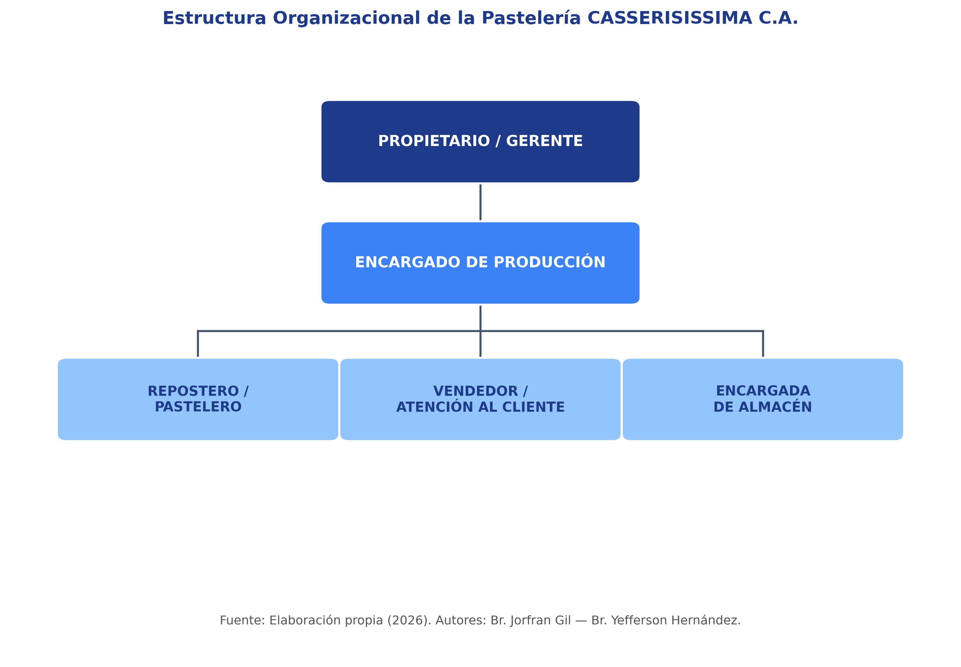
Figura 1. Organigrama de la empresa.
Fuente: Tortas CASSERISSÍMAS, C.A.

2.3 BASES TEÓRICAS

Tal como señala Arias (2012), las bases teóricas comprenden un "conjunto de conceptos y proposiciones que constituyen un enfoque determinado, dirigido a explicar el problema planteado" (p. 106). Teniendo en cuenta esta base, la presente investigación sistematiza los ejes conceptuales y matemáticos necesarios para ejecutar la transición de un modelo logístico empírico hacia un ecosistema automatizado de soporte a las decisiones. Para alcanzar este propósito, el marco teórico se desglosa en tres dimensiones fundamentales: la gestión de inventarios perecederos, los algoritmos de analítica predictiva y la arquitectura de control gerencial. Esta estructura jerárquica garantiza que la propuesta tecnológica para la pastelería Casserissimas no solo sea computacionalmente robusta, sino también operativamente viable en el entorno productivo de Maturín.

2.3.1 Sistemas predictivos

El avance de las ciencias computacionales ha permitido la materialización de herramientas capaces de anticipar fluctuaciones operativas complejas mediante el estudio retrospectivo de la información. Al respecto, Shmueli y Koppius (2011) definen el análisis predictivo como el conjunto de métodos empíricos e inferenciales destinados a la extracción de conocimiento, con el propósito estricto de generar "predicciones empíricas sobre observaciones nuevas o futuras" (p. 554). Este enfoque metodológico trasciende la simple descripción estadística para orientarse hacia la construcción de modelos matemáticos que identifican patrones subyacentes dentro de vastos repositorios de datos históricos. Asimismo, la consecución de una ventaja técnica mediante estas metodologías demanda una rigurosidad analítica específica.

Provost y Fawcett (2013) sostienen que el modelado predictivo consiste en "una abstracción del mundo real de un proceso de negocio, creada para evaluar la probabilidad de un resultado específico bajo condiciones controladas" (p. 52). En consecuencia, la implementación de un sistema de esta índole requiere la transformación inicial de variables crudas en características significativas que alimenten algoritmos de aprendizaje automático, lo cual asegura la capacidad de generalización frente a escenarios inéditos.

Por consiguiente, la literatura especializada exige una validación paramétrica sistemática para garantizar la fiabilidad de las proyecciones emitidas en entornos de alta incertidumbre comercial. Bajo este orden de ideas, la integración de este marco de inferencia de datos resulta fundamental para el Desarrollo de un Sistema de Información basado en Machine Learning para la Optimización de Inventarios Perecederos. Específicamente, el motor predictivo algorítmico diseñado asimilará los registros continuos de demanda de la pastelería Casseríssima, lo cual permitirá proyectar con exactitud matemática los requerimientos de insumos futuros e impedirá tanto la ruptura de inventario comercial como el deterioro físico de la materia prima almacenada.

2.3.1.1 Tableros de control (dashboards)

La conceptualización de plataformas analíticas modernas demanda una interfaz que facilite la interpretación cognitiva de los resultados matemáticos generados por el núcleo de procesamiento. Sobre la base de la teoría de la visualización de la información, Few (2006) establece que un tablero de control constituye "una representación visual de la información más importante necesaria para lograr uno o más objetivos, consolidada y organizada en una sola pantalla" (p. 34). Dicha interfaz actúa como un puente de traducción semántica entre la alta complejidad algorítmica y el usuario humano, el cual aglomera métricas de rendimiento continuo en un formato de rápida asimilación. Para robustecer esta perspectiva operativa, es imperativo considerar la utilidad directiva de estas herramientas en el ámbito empresarial.

Eckerson (2010) argumenta que estos sistemas de visualización representan "aplicaciones de inteligencia de negocios en capas que traducen la estrategia corporativa en métricas accionables" (p. 17). En consecuencia, el diseño arquitectónico de estos paneles exige una jerarquización meticulosa de las variables para mitigar la sobrecarga sensorial del operador en el momento de la lectura. Por consiguiente, el despliegue gráfico debe omitir sistemáticamente los elementos visuales superfluos, lo cual prioriza la claridad absoluta de los indicadores logísticos y transforma volúmenes masivos de datos procesados en conocimiento estratégico de forma instantánea.

Acoplando esta triangulación teórica a las exigencias operacionales de la pastelería Casseríssima, la materialización del sistema informático requerirá la programación de un panel interactivo. Este entorno visual consolidará de manera perpetua las salidas del modelo predictivo, lo cual otorgará al gerente general una estación centralizada para monitorear las alertas de reabastecimiento crítico y habilitará la ejecución de compras estratégicas sin demandar experiencia técnica en la disciplina de la ciencia de datos. Para ilustrar la convergencia de estas directrices arquitectónicas, la Figura 2 expone el diseño conceptual propuesto para la interfaz, donde se prioriza la visualización de las métricas estocásticas y la generación de alertas accionables de inventario.

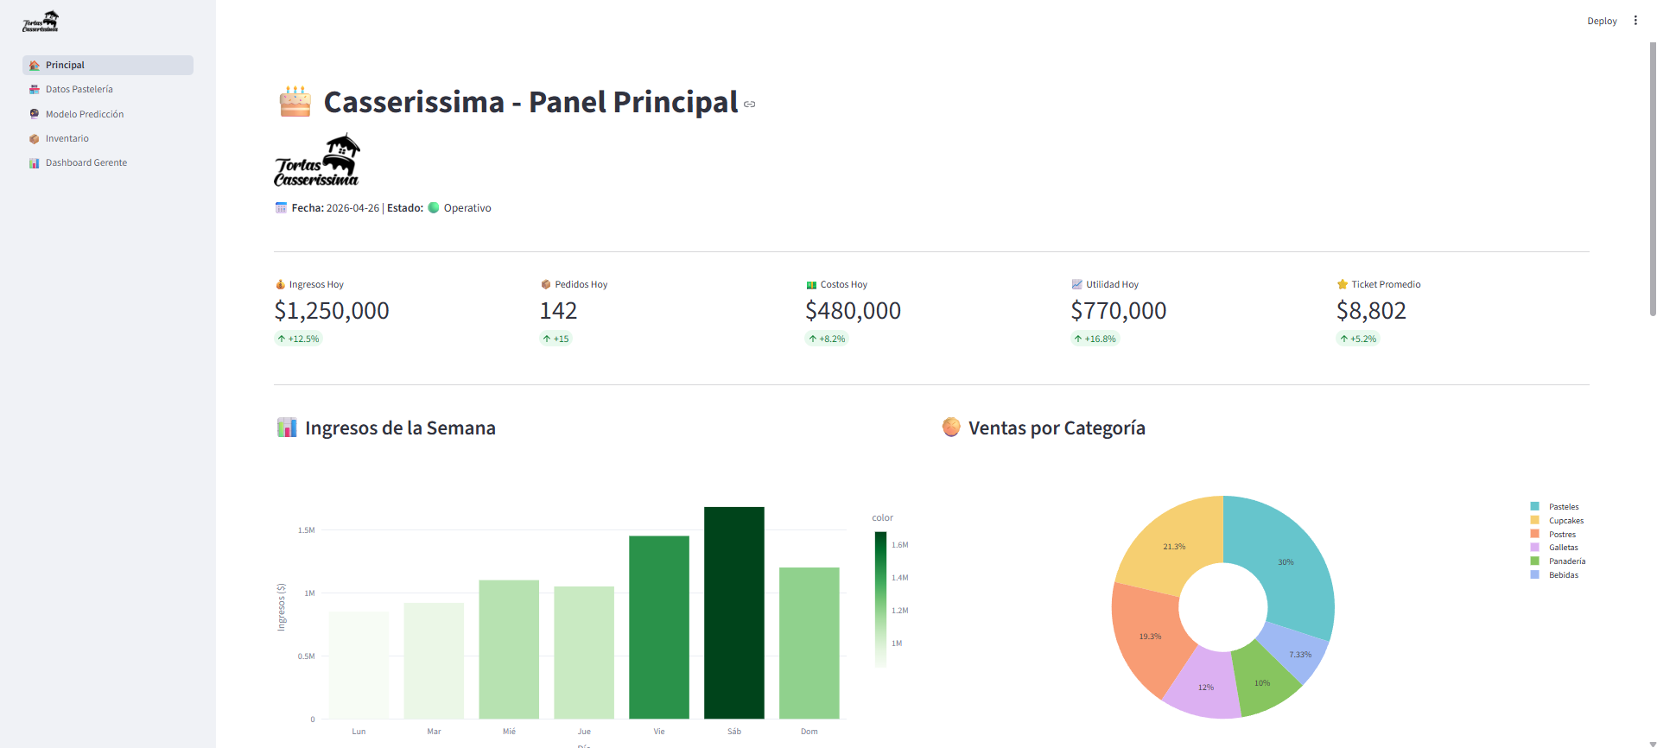

Figura 2. Prototipo de la interfaz del tablero de control gerencial orientado a la optimización de insumos críticos.

2.3.2 Machine learning (aprendizaje automático)

La disciplina de la inteligencia artificial ha evolucionado hacia la creación de arquitecturas computacionales capaces de inferir conocimiento abstracto sin demandar una intervención programática explícita. Al respecto, Mitchell (1997) postula que el aprendizaje automático ocurre cuando un sistema informático "aprende de la experiencia E con respecto a alguna clase de tareas T y medida de rendimiento P, si su rendimiento en T mejora con la experiencia E" (p. 2). Esta capacidad de adaptación empírica representa una ruptura epistemológica con la programación procedimental tradicional, ya que sustituye la codificación de reglas rígidas por la asimilación algorítmica de patrones.
En este orden de ideas, Alpaydin (2020) argumenta que esta tecnología constituye "la programación de computadoras para optimizar un criterio de rendimiento utilizando datos de ejemplo o experiencia pasada" (p. 3). Asimismo, Romero (2021) sostiene que este enfoque resulta indispensable para la toma de decisiones empresariales, puesto que adopta arquitecturas diseñadas para identificar tendencias ocultas en grandes volúmenes de información. En consecuencia, la implementación de estos paradigmas analíticos exige la recolección exhaustiva de datos históricos para calibrar redes matemáticas complejas. Por consiguiente, el modelo resultante adquiere la facultad de generalizar estructuras lógicas ocultas frente a estímulos no observados previamente, lo cual disminuye la varianza de las predicciones a lo largo del tiempo.

Bajo esta premisa, la integración de esta rama científica resulta imperativa para el desarrollo de un sistema de información basado en Machine Learning orientado a la optimización de inventarios perecederos. Específicamente, el núcleo del motor predictivo asimilará los volúmenes históricos de ventas de la Pastelería Casseríssima, lo cual dotará al entorno digital de la capacidad analítica necesaria para anticipar el comportamiento estocástico de la demanda e impedirá la obsolescencia de los insumos almacenados.

2.3.2.1 Algoritmo random forest

Dentro del espectro de técnicas de aprendizaje supervisado, los métodos de ensamble destacan por su resistencia algorítmica frente a la inestabilidad predictiva de los estimadores individuales. Sobre la base de la teoría de partición recursiva, Breiman (2001) define el algoritmo Random Forest como "un clasificador que consiste en una colección de predictores estructurados en forma de árbol, donde cada árbol depende de los valores de un vector aleatorio muestreado de forma independiente" (p. 5). Esta forma de estructurar las decisiones opera bajo el principio estadístico de la sabiduría de las multitudes, lo cual mitiga el sobreajuste inherente a la construcción de árboles de decisión solitarios y excesivamente profundos.

Asimismo, la configuración de esta red demanda un enfoque de agregación de la varianza. Sobre este aspecto, Hastie, Tibshirani y Friedman (2009) sostienen que esta técnica encarna "una modificación sustancial del ensamblaje que construye una vasta colección de árboles des correlacionados y luego los promedia" (p. 587). La inyección de aleatoriedad estocástica, tanto en la selección de instancias mediante reemplazo como en la partición de los nodos, genera una matriz predictiva altamente tolerante al ruido en los datos. Para ilustrar de manera gráfica la estructura interna de este proceso se presenta la Figura 3.

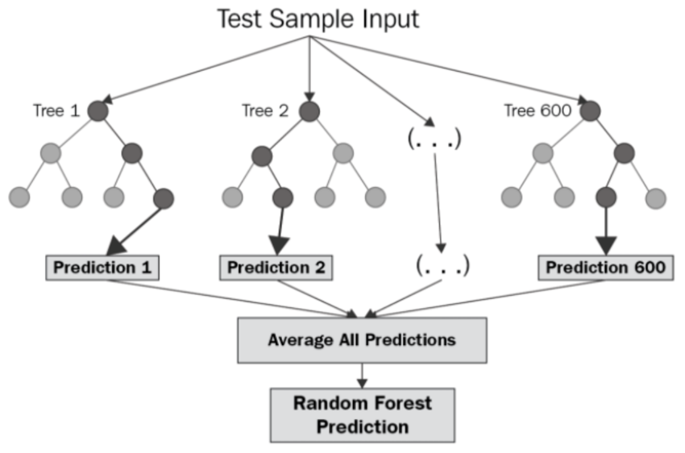
Figura 3. Arquitectura predictiva y flujo de decisión del algoritmo Random Forest.
Fuente: Abbasimehr y Shabani (2021)

Acoplando este fundamento teórico a la realidad operativa del proyecto, el ensamble Random Forest fungirá como el núcleo procesador del sistema para la pastelería Casseríssima. Su arquitectura algorítmica procesará las fluctuaciones cíclicas de la clientela y el impacto de las festividades locales, lo cual generará proyecciones de demanda de altísima precisión para los productos perecederos y garantizará un reabastecimiento logístico ininterrumpido.

2.3.2.2 Métricas de evaluación (MAPE y RMSE)

La rigurosidad del modelado estadístico exige la cuantificación objetiva y continua del error de inferencia para validar la fiabilidad de las proyecciones algorítmicas. En el ámbito de la predicción temporal, Hyndman y Koehler (2006) establecen que el Error Porcentual Absoluto Medio (MAPE) posee "la ventaja de ser independiente de la escala, por lo que se utiliza frecuentemente para comparar el rendimiento de las previsiones en diferentes series de datos" (p. 681). Esta tasa porcentual facilita la asimilación cognitiva de la desviación estándar para los actores corporativos. No obstante, la complementariedad de los indicadores de evaluación penaliza la interpretación sesgada del rendimiento del sistema ante valores atípicos.

Chai y Draxler (2014) argumentan que la Raíz del Error Cuadrático Medio (RMSE) constituye "una métrica de precisión estándar que otorga un peso relativamente alto a los errores de gran magnitud" (p. 1248). En consecuencia, la convergencia de ambas ecuaciones proporciona un escrutinio holístico de la desviación del modelo; mientras el MAPE expresa las desviaciones operativas regulares de forma escalable, el RMSE castiga algebraicamente las anomalías predictivas extremas.

Para ilustrar la pertinencia operativa de esta dualidad métrica en la Pastelería Casseríssima, resulta imperativo proyectar el comportamiento de un insumo crítico y de alta rotación, como los cartones de huevos. En un escenario donde el algoritmo de Machine Learning subestime de forma severa un pico de demanda atípico, el impacto logístico generaría una ruptura de stock capaz de paralizar las líneas de horneo. La Figura 4 modela esta desviación, lo cual evidencia cómo un fallo predictivo grave dispara el valor del RMSE para alertar a la gerencia, aun cuando el promedio del MAPE se mantenga visualmente estable.

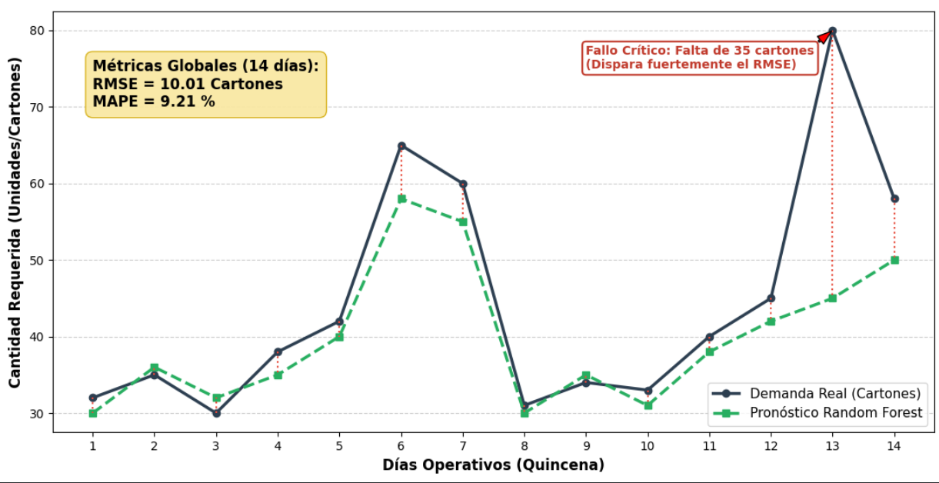
Figura 4. Análisis comparativo de la demanda real frente al pronóstico de cartones de huevos y su impacto en las métricas de error (MAPE y RMSE).

Por consiguiente, la validación paramétrica del sistema informático requiere la minimización simultánea de ambas funciones de pérdida. Bajo este orden de ideas, el despliegue del modelo dentro de la pastelería Casseríssima se sustentará empíricamente mediante el cálculo iterativo de estos dos estimadores. La tabulación final de estas métricas demostrará numéricamente que la arquitectura construida supera las heurísticas de inventario tradicionales, lo cual confirmará su pertinencia analítica para optimizar la cadena de suministro sin incurrir en pérdidas financieras por mermas caducas.

2.3.3 Optimización de inventarios perecederos

La administración de recursos logísticos enfrenta un desafío crítico cuando los bienes almacenados poseen una vida útil finita, una condición que exige la supresión matemática de la intuición humana. Al respecto, Nahmias (2011) establece que un inventario perecedero comprende "cualquier producto que pierde su valor o utilidad a lo largo del tiempo, ya sea de forma repentina tras una fecha de caducidad o mediante un deterioro físico continuo" (p. 15). La gestión de estos insumos exige una sincronización algorítmica exacta entre el aprovisionamiento y el consumo del mercado. Silver et al. (2016) sostienen que el control de estos bienes requiere "políticas de reposición dinámicas que minimicen los costos conjuntos de escasez, mantenimiento y obsolescencia bajo condiciones de demanda estocástica" (p. 385).

Asimismo, la ingeniería industrial moderna sustituye las heurísticas tradicionales de compra por modelos cuantitativos capaces de calcular la degradación de la materia prima en tiempo real. En consecuencia, la parametrización de las caducidades transforma la vulnerabilidad física de los productos en una restricción de diseño dentro de los algoritmos de reposición. Por consiguiente, la maximización del beneficio operativo depende de la capacidad del sistema para anticipar las fluctuaciones del consumo antes de que ocurra la pérdida irrecuperable del capital invertido.

La aplicación estricta de estos preceptos teóricos resulta indispensable para el Desarrollo de un Sistema de Información basado en Machine Learning para la Optimización de Inventarios Perecederos. Específicamente, la arquitectura analítica gestionará el flujo de materias primas de la pastelería Casseríssima, lo cual impedirá el desperdicio financiero derivado de la merma de ingredientes orgánicos y garantizará la frescura ininterrumpida de sus elaboraciones comerciales.

2.3.3.1 Sistema de clasificación ABC

En la disciplina de la gestión de operaciones, la heterogeneidad física y financiera de los bienes almacenados impide la aplicación de una política de control uniforme sobre la totalidad del catálogo. Al respecto, Heizer y Render (2014) establecen que el análisis ABC constituye "un método para dividir el inventario disponible en tres clases en función del volumen anual en dólares" (p. 490). Esta segregación jerárquica se fundamenta empíricamente en el principio de Pareto, el cual dictamina que una fracción minúscula de los artículos concentra la inmensa mayoría del valor económico o del riesgo de pérdida dentro de una organización. Asimismo, la asignación de la capacidad de procesamiento informático exige focalizar el esfuerzo matemático estrictamente en las referencias más críticas.

Silver et al. (2016) argumentan que los artículos pertenecientes a la categoría superior demandan "los sistemas de control más rigurosos, revisiones continuas y pronósticos detallados de la demanda" (p. 45). En consecuencia, la discriminación metodológica de los insumos exime a la gerencia de aplicar modelos estocásticos complejos a bienes de bajo impacto logístico, lo cual optimiza la carga computacional del software. Por consiguiente, esta clasificación actúa como un filtro estructural ineludible antes de ejecutar cualquier estimador predictivo en un entorno de recursos limitados. Bajo este orden de ideas, la integración de este marco conceptual resulta vital para delimitar el alcance del Desarrollo de un Sistema de Información basado en Machine Learning para la Optimización de Inventarios Perecederos.

El sistema segmentará el catálogo total de la pastelería Casseríssima para aislar y priorizar los insumos críticos. Bajo este enfoque, se catalogarán como artículos de Clase A tanto los insumos orgánicos de vida útil efímera (huevos, cremas lácteas y frutas frescas) como aquellos bienes de consumo masivo que, pese a poseer una caducidad más prolongada, concentran el mayor volumen financiero y presentan una alta vulnerabilidad a la merma por contaminación biológica o humedad (harina de trigo). Esta maniobra técnica justificará matemáticamente la aplicación exclusiva del algoritmo Random Forest sobre este subconjunto estratégico, lo cual impedirá el desperdicio de recursos computacionales en mercancía de bajo impacto logístico correspondiente a las Clases B y C.

2.3.3.2 Método FIFO (primeras entradas, primeras salidas)

La rotación sistemática del inventario constituye la primera barrera operativa contra la degradación irreversible de los recursos físicos dentro de un almacén. En el ámbito de la administración de operaciones, Heizer y Render (2014) definen el método FIFO como "una política de despachos donde los artículos más antiguos en el inventario son los primeros en ser utilizados o vendidos" (p. 502). Esta regla de prioridad secuencial regula el flujo logístico y previene el estancamiento de lotes próximos a su límite biológico o comercial.

Para expandir el impacto financiero de esta normativa, Krajewski et al. (2013) argumentan que esta disciplina logística asegura que "el costo de los bienes vendidos refleje los precios de los materiales más antiguos, mientras que el inventario final valora las adquisiciones más recientes" (p. 421). Debido a esto, la observancia de este protocolo estabiliza la contabilidad de costos en economías sujetas a alta inflación o volatilidad de precios. En consecuencia, el diseño estructural de las cámaras de refrigeración debe forzar físicamente la extracción de los insumos según su antigüedad cronológica. Cualquier desviación de este principio acelera exponencialmente las tasas de deterioro e invalida la precisión de los pronósticos de demanda.

Acoplando este fundamento a las exigencias operacionales del proyecto, el sistema de información integrará la lógica FIFO como una restricción ineludible dentro de su código fuente. Esta configuración lógica forzará al personal de la pastelería Casseríssima a extraer y consumir los insumos alimenticios en su orden estricto de llegada, lo cual erradicará la caducidad oculta en los anaqueles y optimizará el flujo de materiales del establecimiento.

2.3.3.3 Modelo Newsvendor (vendedor de periódicos)

La toma de decisiones corporativas bajo entornos de alta incertidumbre demanda un equilibrio matemático estricto entre la penalización por sobreoferta y el costo de oportunidad del desabastecimiento. Sobre la base de la teoría estocástica de inventarios, Cachon y Terwiesch (2013) postulan que el modelo Newsvendor busca "encontrar la cantidad de pedido que maximiza el beneficio esperado equilibrando el costo de pedir demasiado frente al costo de pedir muy poco" (p. 291). La utilidad de este teorema probabilístico se materializa al procesar distribuciones empíricas de ventas para bienes de ciclo vital corto.

Al respecto, Chopra y Meindl (2016) establecen que la cantidad óptima de disponibilidad en un solo período se alcanza cuando "la probabilidad de que la demanda sea menor o igual al pedido iguala la relación del costo de faltante sobre la suma de los costos de faltante y exceso" (p. 352). Asimismo, la resolución de esta fórmula algebraica somete la agresividad comercial de la gerencia a un escrutinio de riesgo estadístico puro. En consecuencia, el modelo castiga numéricamente la retención excesiva de productos que perderán su valor al finalizar el día de operaciones. Por consiguiente, la adopción de este paradigma erradica la dependencia emocional del comprador empírico, lo cual sustituye el miedo a la ruptura de stock por una política de suministro matemáticamente sustentable.

Para ilustrar la mecánica de este teorema, resulta pertinente modelar el comportamiento estocástico de un insumo de alta sensibilidad térmica y caducidad acelerada, como las cremas y coberturas. La Figura 5 proyecta la curva de densidad de probabilidad de la demanda para este rubro. El área sombreada representa la "Razón Crítica" (el equilibrio exacto entre el costo de exceso y costo de escasez), lo cual determina el punto de corte vertical que dicta la Cantidad Óptima de Pedido $\left(Q^{*}\right)$ Visualmente, se demuestra que el inventario no se repone en función del promedio, sino del nivel de servicio financiero que maximiza la utilidad.

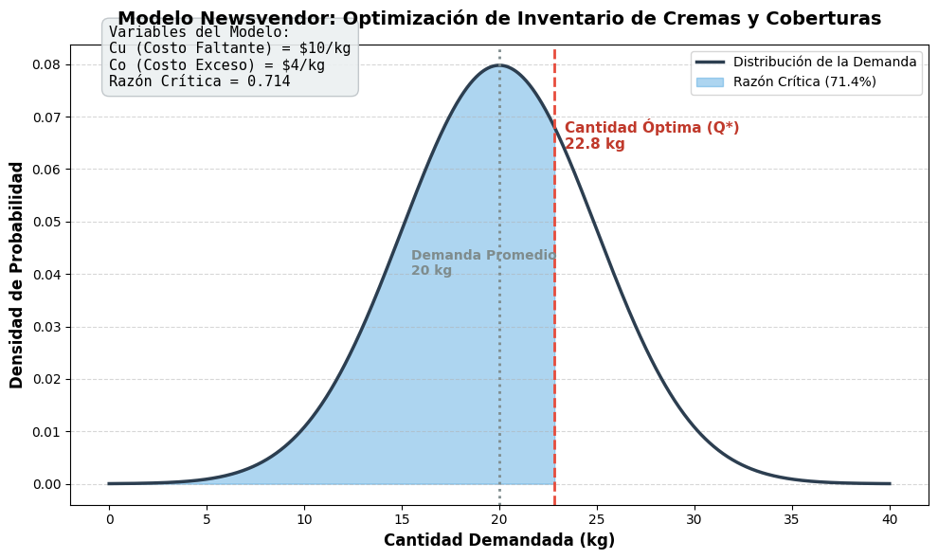
Figura 5. Curva de distribución de demanda y determinación de la Cantidad Óptima de Pedido $\left(Q^{*}\right)$ bajo el Modelo Newsvendor para cremas y coberturas.

Bajo este orden de ideas, esta ecuación actuará como el decodificador financiero principal dentro del motor predictivo diseñado. El sistema ingerirá las proyecciones generadas por el algoritmo Random Forest y utilizará la formulación del Newsvendor para calcular la cantidad exacta de cremas y coberturas que la pastelería Casseríssima debe solicitar a sus proveedores, lo cual neutralizará simultáneamente la pérdida por ventas no realizadas y el costo destructivo de la merma caduca.

2.3.3.4 Indicadores de gestión logística (KPIs)

La auditoría retrospectiva y continua de las operaciones industriales exige la parametrización de métricas objetivas que evalúen la eficiencia terminal de la cadena de suministro. En la disciplina del desempeño corporativo, Parmenter (2015) define los indicadores clave de rendimiento como "un conjunto de medidas enfocadas en aquellos aspectos del desempeño organizacional que son más críticos para el éxito actual y futuro del negocio" (p. 3). La traslación de esta doctrina gerencial hacia el control de almacenes requiere la captura en tiempo real de los índices de deterioro y disponibilidad.

Bowersox et al. (2013) sostienen que el desempeño operativo logístico se cuantifica estrictamente mediante "el nivel de servicio al cliente, entendido como la tasa de cumplimiento de pedidos sin incidentes, y el costo total de la logística, el cual incluye las mermas del inventario" (p. 55). Asimismo, la monitorización matemática de estas fracciones expone las deficiencias ocultas en las políticas de reabastecimiento. En consecuencia, una interfaz analítica debe recopilar estos datos de forma autónoma, sin tolerar la manipulación de los registros manuales.

Por consiguiente, la lectura conjunta del índice de rotura de stock frente al porcentaje de productos desechados otorga a la directiva una radiografía irrefutable de la salud financiera del inventario. La arquitectura del software desarrollado calculará el índice de mermas orgánicas y la tasa de nivel de servicio logístico de manera ininterrumpida. La lectura de estos KPIs demostrará estadísticamente cómo el modelo predictivo supera los métodos empíricos previos, lo cual validará el impacto del sistema sobre la rentabilidad de la pastelería Casseríssima y blindará su defensa de tesis.

2.3.4 Industria repostera

El sector gastronómico especializado demanda una sincronización rigurosa entre la manufactura de los bienes y su comercialización inmediata. Al respecto, Davis et al. (2018) establecen que la industria de alimentos y bebidas constituye "un sector manufacturero complejo donde la transformación de materias primas perecederas debe sincronizarse exactamente con los patrones de demanda del consumidor" (p. 22). Esta exigencia operativa se agudiza inexorablemente en la elaboración de postres y productos horneados.

Gisslen (2017) argumenta que la repostería profesional representa "un proceso científico en el cual los ingredientes interactúan químicamente bajo condiciones térmicas y de proporciones estrictamente controladas" (p. 5). En consecuencia, la viabilidad financiera de estos establecimientos depende de la capacidad gerencial para alinear el abastecimiento de formulaciones delicadas con un consumo final altamente estocástico. Por consiguiente, el margen de error logístico en este tipo de manufactura es matemáticamente nulo frente a la degradación biológica de los materiales.

La comprensión de esta dinámica industrial resulta obligatoria para fundamentar el Desarrollo de un Sistema de Información basado en Machine Learning para la Optimización de Inventarios Perecederos. Específicamente, el motor predictivo se acoplará a la realidad comercial de la pastelería Casseríssima, lo cual transformará la gestión empírica de sus vitrinas en un proceso de abastecimiento algorítmico y protegerá el capital invertido frente a la volatilidad de los clientes locales.

2.3.4.1 Gestión de insumos críticos y mermas

La administración de componentes orgánicos vulnerables constituye el núcleo de la rentabilidad en la manufactura de alimentos. En el ámbito del control financiero gastronómico, Dopson y Hayes (2015) sostienen que la gestión de inventarios críticos exige "el monitoreo continuo de ingredientes de alto riesgo y corta vida útil para evitar variaciones negativas en el margen de beneficio" (p. 112). Esta vulnerabilidad intrínseca caracteriza a insumos base como lácteos, huevos y harinas, cuya ventana de utilidad se extingue aceleradamente. Asimismo, el fracaso en la rotación de estos elementos genera un pasivo económico destructivo para la organización.

Sobre este aspecto Parfitt et al. (2010) argumentan que las mermas orgánicas representan "una ineficiencia terminal en la cadena de suministro que destruye simultáneamente valor económico y capacidad operativa" (p. 3065). Debido a esto, la obsolescencia de los ingredientes trasciende la simple pérdida material para convertirse en una hemorragia de liquidez corporativa. En consecuencia, la contención de este fenómeno logístico exige metodologías analíticas superiores a la observación humana.

Por consiguiente, la erradicación de las mermas requiere proyectar el agotamiento exacto de los recursos antes de su descomposición física. Acoplando esta fundamentación a la ejecución de su investigación, el modelo Random Forest asimilará el comportamiento histórico de los insumos críticos dentro de la pastelería Casseríssima. La arquitectura predictiva calculará el ciclo de vida de los lácteos, frutas y cremas, lo cual impedirá el sobreabastecimiento de la cámara de refrigeración y erradicará el impacto financiero negativo provocado por la caducidad oculta de estas materias primas.

2.4 BASES LEGALES

El basamento legal de la presente investigación se sustenta en el ordenamiento jurídico venezolano vigente, el cual avala el desarrollo tecnológico, la protección de los datos y la optimización de los procesos productivos. En este sentido, el estudio se rige por las siguientes normativas:

2.4.1 Constitución de la República Bolivariana de Venezuela (1999)

Publicada en la Gaceta Oficial N° 5.908 Extraordinario, de fecha 19 de febrero de 1999. En su capítulo VI, referente a los derechos económicos, establece los principios que rigen la actividad productiva y tecnológica en el país:

Artículo 110. El Estado reconocerá el interés público de la ciencia, la tecnología, el conocimiento, la innovación y sus aplicaciones y los servicios de información necesarios por ser instrumentos fundamentales para el desarrollo económico, social y político del país, así como para la seguridad y soberanía nacional (...)
Artículo 112. Todas las personas pueden dedicarse libremente a la actividad económica de su preferencia, sin más limitaciones que las previstas en esta Constitución y las que establezcan las leyes (...)
Artículo 117. Todas las personas tendrán derecho a disponer de bienes y servicios de calidad, así como a una información adecuada y no engañosa sobre el contenido y características de los productos y servicios que consumen (...)
Los artículos expuestos amparan constitucionalmente la ejecución de este proyecto. El Artículo 110 justifica la implementación de algoritmos de Machine Learning como un instrumento de innovación tecnológica para el desarrollo comercial. Asimismo, los Artículos 112 y 117 respaldan el derecho de la Pastelería Casseríssima a ejercer su actividad económica buscando la máxima eficiencia, obligándola simultáneamente a garantizar productos de alta calidad al consumidor, lo cual se logra directamente al evitar el uso de insumos caducados mediante el control estricto del inventario.

2.4.2 Ley Orgánica del Sistema Venezolano para la Calidad (2002)

Publicada en la Gaceta Oficial Extraordinaria N° 37.543, de fecha 23 de octubre de 2002. En su Título I (Disposiciones Generales), establece los lineamientos para garantizar la calidad de bienes y servicios:

Artículo 5. Las personas naturales o jurídicas, públicas o privadas, que produzcan bienes, o presten servicios sujetos a reglamentaciones técnicas, o los comercialicen, deberán suministrar la información y la documentación necesaria que permita la posterior comprobación de la calidad de los mismos (...)
Artículo 6. Las personas naturales o jurídicas, públicas o privadas, están obligadas a proporcionar bienes y prestar servicios de calidad. Estos bienes y servicios deberán cumplir con las reglamentaciones técnicas que a tal efecto se dicten (...)

Esta normativa fundamenta la pertinencia operativa del sistema predictivo propuesto. Para que la pastelería cumpla con la obligación de ofrecer bienes de calidad (Artículo 6), resulta imperativo mantener un monitoreo riguroso sobre la frescura de la materia prima. El tablero de control gerencial propuesto automatiza esta documentación y trazabilidad (Artículo 5), garantizando que las políticas de rotación FIFO se cumplan bajo estándares técnicos precisos y no bajo estimaciones empíricas.

2.4.3 Ley Orgánica de Seguridad y Soberanía Agroalimentaria (2008)

Publicada en Gaceta Oficial Extraordinaria N° 5.889, de fecha 31 de julio de 2008. Regula el manejo responsable de los recursos alimentarios en la nación:

Artículo 104. Todas las personas naturales o jurídicas, públicas o privadas, están obligadas a evitar el desperdicio de alimentos y la generación de mermas orgánicas que atenten contra la disponibilidad alimentaria.

Este estatuto constituye el soporte legal directo del problema de investigación abordado. El diseño del algoritmo Random Forest acoplado al modelo matemático de inventario (Newsvendor) tiene como fin último la mitigación de las rupturas de stock y la prevención del deterioro físico de los insumos. En consecuencia, el sistema proyectado garantiza que la organización cumpla estrictamente con la obligación de erradicar el desperdicio de materia prima orgánica.

2.4.4 Ley Especial Contra los Delitos Informáticos (2001)

Publicada en Gaceta Oficial N° 37.313, de fecha 30 de octubre de 2001. Regula la protección de los sistemas que utilizan tecnologías de la información:

Artículo 6. El que sin la debida autorización o excediendo la que hubiere obtenido, acceda, intercepte, interfiera o use un sistema que utilice tecnologías de información, será penado con prisión de uno a cinco años y multa de diez a cincuenta unidades tributarias.

Dado que la investigación culmina en el desarrollo e implementación de una plataforma de software (tablero de control), se hace indispensable considerar el marco jurídico de la seguridad informática. Este artículo exige el diseño de protocolos de control de acceso y autenticación en la interfaz del sistema, con el propósito de restringir la manipulación de los registros de inventario exclusivamente al personal autorizado, salvaguardando así la integridad de los datos de la empresa.

2.5 DEFINICIÓN DE TÉRMINOS BÁSICOS

Abastecimiento: Es el proceso de asegurar que los materiales, suministros y servicios necesarios estén disponibles para las operaciones de una organización en el momento oportuno y al menor costo posible (Ballou, 2004, p. 55).

Algoritmo: Se define como un conjunto finito de reglas o pasos bien definidos, ordenados y finitos que permiten llevar a cabo una actividad mediante pasos sucesivos que no generen dudas a quien deba realizar dicha actividad (Brassard y Bratley, 1997, p. 2).

Analítica Predictiva: Consiste en el uso de datos, algoritmos estadísticos y técnicas de aprendizaje automático para identificar la probabilidad de resultados futuros basados en datos históricos (Siegel, 2013, p. 12).

Aprendizaje Automático (Machine Learning): Es el campo de estudio que otorga a las computadoras la capacidad de aprender sin ser programadas explícitamente, centrándose en el desarrollo de programas que pueden cambiar cuando se exponen a nuevos datos (Mitchell, 1997, p. 2).
Bosques Aleatorios (Random Forest): Algoritmo de aprendizaje supervisado que consiste en una combinación de árboles de decisión de tal manera que cada árbol depende de los valores de un vector aleatorio probado de forma independiente y con la misma distribución para todos los árboles del bosque (Breiman, 2001, p. 5).

Demanda Estocástica: Aquella demanda de artículos que es aleatoria y no se conoce con certeza, pero cuya distribución de probabilidad puede ser estimada mediante métodos estadísticos (Hillier y Lieberman, 2010, pág. 772).

Estacionalidad: Componente de una serie temporal que representa una variación periódica y repetitiva que ocurre en intervalos de tiempo regulares, generalmente menores a un año (Box et al., 2015, p. 23)

Inventario Perecedero: Existencias cuya utilidad o valor disminuye con el tiempo debido a la degradación física o la obsolescencia, requiriendo modelos de gestión específicos para evitar su pérdida total (Silver, Pyke y Peterson, 1998, p. 396).

CAPÍTULO III

DESARROLLO DE LOS OBJETIVOS

3.1 TIPO, NIVEL Y DISEÑO DE LA INVESTIGACIÓN

3.1.1 Tipo de investigación
La presente investigación se clasifica como de tipo proyectiva, apoyada en fuentes de campo y documentales. Según Hurtado (2010), la investigación proyectiva consiste en la elaboración de una propuesta o modelo como solución a un problema o necesidad de tipo práctico, a partir del diagnóstico preciso de las necesidades del momento, los procesos explicativos o generadores involucrados y las tendencias futuras. Esta clasificación resulta pertinente dado que el estudio no se limita a describir la situación actual de la gestión de inventarios en la Pastelería Casserissimas, sino que avanza hacia el diseño y la propuesta de un sistema predictivo fundamentado en el algoritmo de Random Forest, capaz de automatizar la toma de decisiones logísticas.

Asimismo, la investigación se apoya en un enfoque de campo, puesto que los datos primarios se recaban directamente en las instalaciones de la empresa objeto de estudio, tal como lo establece Arias (2012) al definir la investigación de campo como aquella que consiste en la recolección de datos directamente de los sujetos investigados o de la realidad donde ocurren los hechos. Paralelamente, se integra el componente documental, en tanto que la construcción del marco teórico y la justificación metodológica del algoritmo seleccionado requieren la revisión sistemática de publicaciones científicas especializadas, trabajos de investigación precedentes y literatura técnica sobre aprendizaje automático y gestión de inventarios perecederos.

La combinación de estos tres tipos garantiza que la propuesta tecnológica resultante no sea un ejercicio teórico abstracto, sino una solución fundamentada en la realidad operativa de la organización, coherente con el estado del arte científico y orientada a generar un impacto tangible en la eficiencia logística de la pastelería.

3.1.2 Nivel de la investigación

En cuanto al nivel de profundidad, esta investigación se ubica en el nivel comprensivo o explicativo-proyectivo. De acuerdo con Hurtado (2010), este nivel trasciende la simple descripción de los hechos para adentrarse en el análisis de las causas, las relaciones entre variables y la formulación de propuestas concretas de mejora. La investigación no solo diagnostica las deficiencias en la gestión de inventarios de la Pastelería Casserissimas, sino que identifica los factores explicativos de dichas deficiencias y propone, a partir de ese análisis causal, un sistema predictivo que las atienda de manera integral.

En una primera etapa, el estudio adopta un nivel descriptivo al caracterizar los flujos actuales de inventario, los patrones históricos de demanda y los métodos empíricos utilizados por el personal de almacén. Posteriormente, la investigación avanza hacia un nivel explicativo al establecer las relaciones entre la alta volatilidad de la demanda, la corta vida útil de los insumos y el origen de las mermas operativas. Finalmente, el nivel proyectivo se concreta en el diseño del motor algorítmico de Random Forest y del tablero de control gerencial con Punto de Reorden Evolutivo.

Esta progresión metodológica por niveles garantiza que la solución tecnológica propuesta responda a causas comprendidas con rigor científico y no a suposiciones intuitivas, lo cual dota a la investigación de una solidez epistemológica coherente con los estándares académicos de la Universidad de Oriente, Núcleo de Monagas.

3.1.3 Diseño de la investigación

El diseño de la investigación es no experimental, de corte transversal. Según Hernández, Fernández y Baptista (2014), en el diseño no experimental las variables no son manipuladas deliberadamente por el investigador; en cambio, se observan los fenómenos tal y como ocurren en su contexto natural. En este caso, la demanda de productos perecederos, los niveles de inventario y los registros históricos de ventas son observados y analizados sin intervención directa sobre las operaciones de la pastelería.
El carácter transversal implica que la recolección de datos se realiza en un período de tiempo delimitado, comprendido entre los meses de abril y junio de 2026, tal como fue establecido en la delimitación de la investigación. Este período de tres meses permite capturar variaciones estacionales representativas del comportamiento comercial de la pastelería, sin que la investigación se extienda a un seguimiento longitudinal de largo plazo.

Adicionalmente, el diseño incorpora una fase de simulación retrospectiva (backtesting), mediante la cual el modelo entrenado se evalúa sobre ventanas temporales históricas ya ocurridas. Esta técnica, ampliamente utilizada en la evaluación de modelos de pronóstico de series temporales, permite cuantificar la eficacia del sistema predictivo sin necesidad de esperar resultados futuros, lo que la hace metodológicamente idónea para el alcance temporal de este estudio

3.2 SISTEMA DE VARIABLES

Toda investigación de naturaleza proyectiva requiere la identificación precisa de las variables que serán objeto de estudio, así como su desagregación en dimensiones e indicadores medibles. Según Arias (2012), una variable constituye "una característica o cualidad; magnitud o cantidad, que puede sufrir cambios, y que es objeto de análisis, medición, manipulación o control" (p. 57). En este sentido, se presenta a continuación la matriz de consistencia que sintetiza la relación entre los objetivos, las variables y la metodología empleada, seguida del cuadro de operacionalización que desagrega dichas variables en sus respectivas dimensiones e indicadores.

3.2.1 Matriz de consistencia

La matriz de consistencia que se presenta en el Cuadro 2 nos permite visualizar de manera integrada la correspondencia entre el objetivo general, los objetivos específicos, las variables de estudio, sus indicadores clave y la metodología aplicada para su abordaje.

Cuadro 1. Matriz de consistencia
Objetivos | Variables | Indicadores Clave | Metodología
General: Proponer un sistema predictivo basado en ML para la optimización de inventarios perecederos en la Pastelería Casserissima. | VI: Sistema predictivo ML  VD: Optimización de inventarios | Reducción de mermas (%), Nivel de servicio, Precisión (MAPE, RMSE) | Tipo: Proyectiva, documental  Diseño: Transversal, backtesting  Población/Muestra: Histórico de ventas (90 días) y personal clave (n=3)
OE1 (Diagnóstico): Diagnosticar el estado actual de los flujos de inventario y la demanda. | VD: Flujo actual de inventario | Clasificación ABC, rotación, mermas actuales (12%), ventas perdidas (15%) | Técnica: Entrevista, revisión documental  Instrumento: Guía de entrevista
OE2 (Modelado): Determinar la precisión del modelo Random Forest. | VI: Precisión del modelo predictivo | Error porcentual (MAPE < 15%), RMSE, MAE | Técnica: Análisis computacional  Instrumento: Scripts ML (Python)
OE3 (Desarrollo): Estructurar el sistema (ROP Evolutivo + Dashboard). | VI: Diseño de la arquitectura del sistema | Cobertura funcional del ROP calculado e integración del dashboard | Técnica: Desarrollo tecnológico  Instrumento: FastAPI + Next.js
OE4 (Validación): Validar la reducción de mermas y optimización de stock. | VD: Desempeño predictivo del sistema | Comparación de mermas (baseline vs sistema), Δ nivel de servicio | Técnica: Walk-forward validation  Instrumento: Script de Backtesting

3.2.2 Operacionalización de variables
A partir de las variables identificadas en la matriz de consistencia, el Cuadro 2 desagrega cada una de ellas en sus dimensiones e indicadores correspondientes, estableciendo además la técnica o instrumento mediante el cual será recolectada o calculada cada evidencia.

Cuadro 2. Operacionalización de variables
Variable | Dimensiones | Indicadores | Técnica / Instrumento
VI: Sistema predictivo basado en Machine Learning  (Integración de Random Forest, cálculo dinámico de reposición y tablero gerencial). | 1. Algoritmo Predictivo | • MAPE, RMSE y MAE del modelo  • Hiperparámetros (n_estimators, max_depth) | Entrenamiento en Python (scikit-learn). TimeSeriesSplit.
 | 2. Lógica de Reposición | • Valor del Punto de Reorden (ROP)  • Stock de seguridad calculado | Módulo matemático en backend (FastAPI).
 | 3. Interfaz Gerencial | • Módulos funcionales del Dashboard  • Tiempos de respuesta (API) | Pruebas de software sobre el frontend (Next.js).
VD: Optimización de inventarios perecederos  (Equilibrio entre minimizar mermas por caducidad y evitar rupturas de stock). | 1. Control de Existencias | • Clasificación ABC de insumos  • Rotación de inventario (veces/mes) | Revisión de históricos de almacén.
 | 2. Minimización de Mermas | • % de merma actual (Línea base: 12%)  • Reducción lograda post-simulación | Script de simulación y Backtesting comparativo.
 | 3. Eficiencia en Reposición | • % de ventas perdidas (Línea base: 15%)  • Lead time de reposición real | Backtesting (Walk-forward validation).

3.3 POBLACIÓN Y MUESTRA

3.3.1 Población

En el contexto de la presente investigación, la población se concibe desde dos dimensiones complementarias: la población humana y la población de datos. Con respecto a la primera, Arias (2012) define la población como "un conjunto finito o infinito de elementos con características comunes para los cuales serán extensivas las conclusiones de la investigación" (p. 81). Desde esta perspectiva, la población humana está constituida por la totalidad del personal directivo y operativo vinculado a la gestión de inventarios y la toma de decisiones de compra en la Pastelería Casserissimas, conformada por tres (3) personas: la gerente general, la encargada de almacén y el responsable de producción.

En cuanto a la población de datos, esta comprende la totalidad de los registros históricos de ventas diarias, entradas de insumos y salidas de materiales almacenados en hojas de cálculo de Microsoft Excel por la organización durante el período correspondiente a los tres meses de recolección definidos en la delimitación de la investigación (abril a junio de 2026).

3.3.2 Muestra

Dada la reducida dimensión de la población humana, se aplica un muestreo no probabilístico intencional o censal, lo que implica que la totalidad de los sujetos que conforman la población serán incluidos en el proceso de recolección de información. Tal como sostiene Ramírez (1997), en aquellos estudios donde la población es pequeña y accesible, es metodológicamente recomendable trabajar con todos los sujetos disponibles, garantizando así la representatividad total. En consecuencia, las tres personas identificadas serán entrevistadas en su totalidad.

En lo que respecta a la muestra de datos, el conjunto de registros históricos extraídos de las hojas de cálculo constituirá el dataset de entrenamiento y validación del modelo predictivo. Este dataset será sometido a un proceso de depuración, normalización e ingeniería de características que garantice su calidad estadística. Dado que el período de recolección abarca noventa días de operación, se estima contar con un volumen suficiente de observaciones diarias para entrenar el algoritmo de Random Forest con la robustez matemática que este requiere, conforme a los criterios establecidos por Breiman (2001) y Biau y Scornet (2016).

3.3.3 Generación y Calibración de Datos Sintéticos

Debido a las limitaciones inherentes en la digitalización histórica de la Pastelería Casserissima, el volumen de registros diarios tabulados resultaba insuficiente para satisfacer los requerimientos de datos masivos exigidos por el entrenamiento de los modelos de ensamble. Para solventar esta restricción técnica sin comprometer la integridad de la investigación, se procedió a la generación de un dataset sintético expandido. Es imperativo destacar que este volumen de datos simulados no fue generado de forma aleatoria pura, sino que fue estrictamente parametrizado y calibrado mediante el juicio experto de la Gerencia General de la organización. De este modo, los patrones de estacionalidad, los picos festivos y la proporción de mermas introducidas en la data sintética son un reflejo probabilístico fiel de la realidad empírica del negocio, garantizando la validez del entrenamiento algorítmico.

3.4 TÉCNICAS E INSTRUMENTOS DE RECOLECCIÓN DE DATOS

Para garantizar la triangulación metodológica y la validez de la información recabada, la presente investigación emplea tres técnicas de recolección de datos, cada una asociada a un instrumento específicamente diseñado para los propósitos del estudio. Según Arias (2012), la técnica es el procedimiento o forma particular de obtener datos o información, mientras que el instrumento es cualquier recurso, dispositivo o formato —en papel o digital— que se utiliza para registrar la información obtenida.

3.4.1 Observación Directa

La observación directa es una técnica mediante la cual el investigador presencia y registra los hechos de interés de manera sistemática y planificada en su entorno natural, sin interferir en el desarrollo normal de las actividades observadas (Arias, 2012). En el contexto de la presente investigación, se realizarán visitas estructuradas a las instalaciones de la Pastelería Casserissimas con el propósito de examinar in situ el ciclo completo de gestión de inventarios: recepción de insumos perecederos, condiciones y criterios de almacenamiento, despacho a producción y registro de las mermas generadas por vencimiento o deterioro.

El instrumento asociado es la ficha de observación, estructurada con indicadores específicos que permitan registrar de manera sistemática: (a) el flujo de entrada y salida de materias primas perecederas; (b) los criterios empíricos utilizados por el personal para la toma de decisiones de compra; (c) la frecuencia, magnitud y causas de las mermas identificadas; y (d) las condiciones físicas de almacenamiento de los insumos sujetos a deterioro. La aplicación de esta técnica permitirá contrastar la información verbal obtenida mediante las entrevistas con la realidad operativa observada directamente.

3.4.2 Entrevista Semiestructurada

La entrevista semiestructurada constituye una técnica de diálogo planificado entre el investigador y el sujeto informante, orientada a obtener información cualitativa de carácter profundo sobre el objeto de estudio (Hurtado, 2010). A diferencia de la entrevista estructurada, este formato combina preguntas predefinidas con la flexibilidad de incorporar interrogantes emergentes durante el diálogo, lo que permite explorar con mayor detalle aquellos aspectos de especial relevancia que surjan espontáneamente en la conversación.

Las entrevistas serán aplicadas a los tres informantes claves identificados en la muestra: la gerente general, la encargada de almacén y el responsable de producción de la Pastelería Casserissimas. El instrumento utilizado es la guía de entrevista, compuesta por preguntas abiertas y semidirigidas organizadas en torno a cuatro ejes temáticos: (a) descripción de los procesos actuales de planificación de compras; (b) percepción sobre las principales causas de desabastecimiento y mermas; (c) identificación de los picos de demanda y su estacionalidad a lo largo del año; y (d) expectativas funcionales del personal frente a un sistema predictivo automatizado. Las entrevistas serán grabadas previo consentimiento de los informantes y transcritas para su posterior análisis cualitativo.

3.4.3 Revisión Documental

La revisión documental es una técnica que permite obtener datos secundarios a partir del análisis sistemático de registros, archivos e informes existentes en la organización o en fuentes bibliográficas especializadas (Arias, 2012). Esta técnica resulta indispensable cuando el investigador necesita acceder a información histórica que no puede ser generada experimentalmente. En esta investigación, la revisión documental se concentra en el análisis de los registros históricos de ventas diarias y la gestión de inventarios almacenados en hojas de cálculo de Microsoft Excel por la Pastelería Casserissimas, los cuales constituyen la fuente de datos cuantitativos que alimentará el proceso de entrenamiento del modelo de aprendizaje automático.

El instrumento correspondiente es la matriz de recolección de datos cuantitativos, diseñada para registrar de manera estructurada las siguientes variables: fecha de registro, código y nombre del producto, cantidad vendida por día, cantidad de insumos recibida, cantidad de merma reportada y precio unitario de cada insumo. Esta matriz facilitará las fases posteriores de preprocesamiento, limpieza y normalización del dataset que servirá como insumo principal para el algoritmo de Random Forest.

3.4.4 Validez y Confiabilidad de los Instrumentos Técnicos.

En el contexto de las investigaciones de corte tecnológico orientadas al desarrollo de sistemas predictivos, los conceptos clásicos de validez y confiabilidad trascienden la evaluación de cuestionarios tradicionales para centrarse en la robustez matemática, la integridad de los datos y la capacidad de generalización algorítmica del modelo propuesto. La validez de constructo del presente estudio se fundamenta en la capacidad demostrada del entorno de simulación para representar, con un alto grado de fidelidad, el ecosistema comercial estocástico de la Pastelería Casserissima. Para garantizar esta validez, los parámetros base empleados en la estructuración de la demanda fueron sometidos a un riguroso proceso de triangulación mediante la técnica de Juicio de Expertos. Las entrevistas a profundidad con el personal gerencial y operativo permitieron extraer la heurística del negocio (picos de venta de fin de semana, varianza diaria, ciclos de reposición), asegurando que la arquitectura de los datos refleje con precisión matemática la realidad operativa y no una abstracción teórica inconexa.

Por su parte, la confiabilidad del sistema entendida como la capacidad del algoritmo para arrojar predicciones consistentes, estables y libres de sesgo ante nuevos conjuntos de datos— fue validada cuantitativamente a través de la metodología de K-Fold Cross-Validation (Validación Cruzada). Dada la naturaleza secuencial de los datos de inventario, se implementó una variante estricta denominada Time Series Split, la cual previene el fenómeno de filtración de datos (data leakage) al respetar la cronología temporal durante el entrenamiento. La precisión del modelo de ensamble (Random Forest) no se dejó a la apreciación subjetiva del investigador, sino que fue sometida al escrutinio de métricas de error estándar de la industria científica: el Error Absoluto Medio (MAE), la Raíz del Error Cuadrático Medio (RMSE) y el Error Absoluto Medio Porcentual (MAPE). Estas métricas actuaron como árbitros cuantitativos para certificar que la varianza predictiva del modelo se mantuviera dentro de márgenes operativamente tolerables.

Finalmente, como mecanismo definitivo de comprobación de confiabilidad a nivel sistémico, se estructuró una prueba de estrés retrospectiva (Backtesting) empleando una ventana temporal deslizante (Walk-Forward Validation) sobre un horizonte de 90 días. Este procedimiento metodológico garantizó que las políticas de inventario dictaminadas por el algoritmo (Punto de Reorden Evolutivo) no sufrieran degradación estructural a lo largo del tiempo, probando empíricamente que la solución tecnológica propuesta es altamente robusta, matemáticamente reproducible y operativamente confiable para su despliegue en entornos de producción prospectivos.

3.5 TÉCNICAS E INSTRUMENTOS DE ANÁLISIS DE DATOS

El procesamiento y análisis de los datos recolectados se llevará a cabo mediante un conjunto de técnicas computacionales especializadas, estructuradas en fases secuenciales que garantizan la rigurosidad estadística del modelo predictivo. Tal como señalan Hernández et al. (2014), el análisis de datos implica seleccionar y aplicar las herramientas estadísticas adecuadas en función de la naturaleza de los datos, los objetivos de la investigación y las características del modelo propuesto. Todas las técnicas descritas a continuación se implementarán utilizando el lenguaje de programación Python, que ofrece un ecosistema maduro de bibliotecas de código abierto especialmente adecuadas para el análisis de series temporales y el aprendizaje automático.

3.5.1 Análisis Exploratorio de Datos (EDA)

El análisis exploratorio de datos (EDA, por sus siglas en inglés) constituye la primera etapa del procesamiento analítico y tiene como propósito comprender la estructura interna, la distribución estadística y las relaciones entre las variables del dataset histórico antes de proceder al modelado predictivo. Esta etapa incluye la detección y el tratamiento de valores atípicos (outliers) mediante diagramas de caja y bigotes, el manejo de datos faltantes a través de técnicas de imputación, la verificación de la distribución de la demanda por producto y período, y el análisis de la autocorrelación de la serie temporal para identificar patrones de estacionalidad.

Las herramientas computacionales empleadas en esta fase son: la biblioteca panda para la manipulación y limpieza de datos tabulares; numpy para el procesamiento numérico vectorizado; y matplotlib junto con seaborn para la generación de gráficos estadísticos descriptivos que permitan visualizar los patrones de demanda, la distribución de las mermas y las tendencias estacionales del negocio repostero.

3.5.2 Ingeniería de Características (Feature Engineering)

La ingeniería de características consiste en la transformación y creación de variables derivadas a partir de los datos originales, con el propósito de enriquecer la capacidad representativa y predictiva del modelo. Dado que el algoritmo de Random Forest no posee mecanismos nativos para capturar la autocorrelación temporal de las series, esta etapa adquiere un papel determinante en la calidad de las predicciones. Para esta investigación, se generarán las siguientes categorías de variables adicionales: variables de calendario (día de la semana, semana del mes, mes del año, indicador de día festivo o fin de semana), variables rezagadas (lag features) en los intervalos de 1, 7, 14, 21, 28 y 365 días que capturen los valores de demanda de los períodos anteriores y la dependencia temporal de la serie, así como medias móviles de ventanas de 7, 14, 21, 28 y 365 días que suavicen las fluctuaciones aleatorias de corto plazo y capturen la estacionalidad anual del negocio repostero.

Esta construcción sistemática de características permite al modelo identificar correctamente los patrones de estacionalidad semanal y mensual propios del negocio de repostería artesanal, tales como el incremento de la demanda en fechas especiales (Navidad, Carnaval, Semana Santa, Día de las Madres) o los picos de consumo de fin de semana que caracterizan a la Pastelería Casserissimas.

3.5.3 Entrenamiento y Generalización de Modelos de Ensamble (Random Forest y LightGBM)

El entrenamiento del modelo predictivo se realizará utilizando la clase RandomForestRegressor de la biblioteca scikit-learn de Python. El proceso de entrenamiento se apoyará en la técnica de validación cruzada temporal (TimeSeriesSplit), que divide el conjunto de datos en subconjuntos secuenciales mutuamente excluyentes respetando la cronología inherente de la serie temporal, de modo que los datos de prueba sean siempre posteriores en el tiempo a los datos de entrenamiento. Este procedimiento garantiza que las métricas de desempeño sean estadísticamente representativas, evita la fuga de información futura hacia el proceso de entrenamiento y reduce el riesgo de sobreajuste del modelo.

La optimización de los hiperparámetros del modelo —incluyendo el número de árboles estimadores (n_estimators), la profundidad máxima de cada árbol (max_depth), el número mínimo de muestras para dividir un nodo (min_samples_split) y el número de características consideradas en cada división (max_features)— se realizará mediante la técnica de búsqueda aleatoria (Randomized Search con validación cruzada temporal), que evalúa una muestra representativa de combinaciones de valores predefinidos para cada hiperparámetro e identifica la configuración que minimice el error de predicción sobre los datos de validación. Esta técnica fue seleccionada sobre la búsqueda exhaustiva en cuadrícula (Grid Search) por su mayor eficiencia computacional, dado que el espacio de hiperparámetros contempla múltiples dimensiones y la validación temporal exige el reentrenamiento del modelo en cada partición.

Adicionalmente al algoritmo de Random Forest, la arquitectura predictiva integra el modelo Gradient Boosting Framework (LightGBM). La implementación paralela de ambos algoritmos de ensamble obedece al principio de generalización de modelos matemáticos. Mientras Random Forest reduce la varianza mediante la construcción independiente de árboles (Bagging), LightGBM reduce el sesgo construyendo árboles de forma secuencial y optimizada (Boosting). Esta dualidad garantiza que el sistema predictivo no sufra de sobreajuste (overfitting) ante el ruido inherente de las ventas de la pastelería, asegurando predicciones robustas y adaptables a escenarios de alta volatilidad comercial.

3.5.4 Evaluación Mediante Métricas Estadísticas: MAPE y RMSE

El desempeño del modelo predictivo será cuantificado de manera rigurosa mediante tres indicadores estadísticos complementarios. Por un lado, el Error Cuadrático Medio de la Raíz (RMSE, Root Mean Square Error) mide la magnitud promedio de los errores de predicción en las mismas unidades de la variable dependiente, penalizando con mayor peso las desviaciones grandes que podrían traducirse en desabastecimiento crítico o acumulación excesiva de inventario perecedero. Su fórmula se expresa como la raíz cuadrada de la media de los errores cuadráticos: RMSE = √[ (1/n) Σ(yᵢ − ŷᵢ)² ].

Por otro lado, el Error Porcentual Absoluto Medio (MAPE, Mean Absolute Percentage Error) ofrece una perspectiva relativa del desempeño del modelo al expresar el error promedio como porcentaje de la demanda real observada, lo que facilita la comparación del rendimiento entre productos de distinto volumen de ventas y permite interpretar la precisión del pronóstico en términos intuitivos para la gerencia. Su fórmula es: MAPE = (1/n) Σ |(yᵢ − ŷᵢ) / yᵢ| × 100. Finalmente, el Error Absoluto Medio (MAE, Mean Absolute Error) mide la magnitud promedio de los errores de predicción sin penalizar excesivamente las desviaciones extremas. Su fórmula es: MAE = (1/n) Σ|yᵢ − ŷᵢ|. La inclusión del MAE resulta pertinente en este contexto debido a que el MAPE se infla artificialmente cuando los volúmenes de venta diarios son reducidos, condición que caracteriza a varios insumos del catálogo de la pastelería. La triple evaluación RMSE-MAPE-MAE proporciona un escrutinio holístico del desempeño del modelo ante distintos regímenes de error.

La integración dinámica de las tres métricas en el sistema permitirá calcular y actualizar de manera continua el inventario de seguridad y el Punto de Reorden Evolutivo, adaptando automáticamente las recomendaciones de compra a la precisión histórica más reciente del modelo. De este modo, el sistema exhibe un comportamiento de aprendizaje continuo que lo diferencia de los métodos de inventario estático tradicionales.

3.5.5 Validación Retrospectiva mediante Backtesting.

La eficacia global del sistema predictivo será evaluada mediante la técnica de backtesting con ventana deslizante —conocida en la literatura especializada como walk-forward validation—, que consiste en simular de manera retrospectiva el comportamiento del modelo sobre períodos históricos reales ya ocurridos. A diferencia de la validación cruzada estándar, esta técnica respeta la naturaleza temporal de los datos al garantizar que los datos de prueba sean siempre posteriores en el tiempo a los datos de entrenamiento, evitando así la fuga de información futura hacia el proceso de entrenamiento.

El procedimiento consiste en entrenar el modelo sobre una ventana inicial de datos históricos, generar predicciones para el período inmediatamente siguiente, calcular las métricas de error MAPE y RMSE sobre dichas predicciones, avanzar la ventana temporal en un período y repetir el proceso de manera iterativa hasta cubrir la totalidad del horizonte histórico disponible. Los resultados acumulados permitirán cuantificar, con evidencia empírica, la reducción porcentual de mermas y el nivel de mejora en la optimización del inventario que habría generado el sistema si hubiese estado operativo durante el período analizado.

3.5.6 Fundamentación Algorítmica: Implementación de Modelos de Ensamble.

La selección de la arquitectura predictiva que rige el núcleo del sistema de inventarios no obedeció a criterios arbitrarios, sino a una evaluación crítica de la topología de los datos comerciales. La demanda en el sector alimenticio perecedero se caracteriza por una volatilidad exacerbada, heterocedasticidad pronunciada y una carencia casi total de linealidad pura; abundan los picos repentinos dictados por eventos calendario y fluctuaciones abruptas intra-semanales. Frente a este panorama, los modelos tradicionales univariables de análisis de series de tiempo (tales como promedios móviles o enfoques autorregresivos SARIMA) resultan estructuralmente insuficientes, dado que asumen erróneamente homogeneidad y linealidad en el comportamiento del consumidor.

Por consiguiente, la investigación se decantó por la implementación de algoritmos de Machine Learning basados en Ensambles de Árboles de Decisión (específicamente Random Forest y LightGBM). Estos paradigmas de aprendizaje automático, apalancados en técnicas de agregación de arranque (Bagging) y potenciación del gradiente (Gradient Boosting), exhiben una resiliencia estructural excepcional. Poseen la capacidad algorítmica de particionar espacios de decisión complejos y capturar dependencias multivariables ocultas (correlacionando el día de la semana, el producto, y el comportamiento histórico) minimizando drásticamente el riesgo de sobreajuste (overfitting).

La superioridad técnica de los modelos de ensamble seleccionados radica en su habilidad para aislar el ruido estocástico ("valores atípicos") de la señal real de demanda. Esta precisión predictiva se traduce directamente en una optimización logística tangible: al inyectar un pronóstico altamente confiable dentro de la ecuación del Punto de Reorden (ROP), el inventario de seguridad se calcula de forma prescriptiva y dinámica, erradicando la dependencia de estimaciones empíricas riesgosas y protegiendo al negocio de ineficiencias de capital.

3.6 DISEÑO OPERATIVO

El diseño operativo organiza de manera sistemática las fases de ejecución de la investigación, estableciendo la correspondencia explícita entre cada objetivo específico y las actividades, técnicas, instrumentos y resultados esperados que guiarán el desarrollo del sistema predictivo propuesto.

Para la consecución de los objetivos tecnológicos, el diseño operativo se apoya metodológicamente en el estándar CRISP-DM (Cross-Industry Standard Process for Data Mining), propuesto por Wirth e Hipp (2000). Esta metodología es el marco de referencia global para proyectos de analítica y aprendizaje automático, estructurando el ciclo de vida del dato desde la comprensión del negocio hasta la implementación. En concordancia con la naturaleza proyectiva del estudio y los postulados de Hurtado (2010), las fases del estándar CRISP-DM han sido adaptadas y consolidadas en cuatro fases secuenciales e interdependientes, cuya lógica de progresión refleja el avance sistemático desde el diagnóstico situacional hasta la validación cuantitativa del modelo. Las fases se describen a continuación y se sintetizan en el cuadro 3.

Cuadro 3. Cuadro operativo
Objetivo Especifico | Fase | Metodología | Actividades
Diagnosticar los flujos de inventario y patrones de demanda actuales en la Pastelería Casserissimas, para el establecimiento de los requerimientos lógicos necesarios en la automatización de los planes de compra. | I. Diagnóstico | CRISP-DM  Fase 1: Comprensión del negocio  Fase 2: Comprensión de los datos | - Observación directa del proceso de inventarios.  - Entrevistas al personal clave.  - Revisión y depuración del registro histórico de ventas en Excel.  - Identificación de variables relevantes para el modelo.
Entrenar el algoritmo de aprendizaje automático (Random Forest) para la captura de la estacionalidad de la demanda de productos perecederos, garantizando la precisión en la identificación de patrones de consumo. | II. Modelado | CRISP-DM  Fase 3: Preparación de los datos  Fase 4: Modelado | - Preprocesamiento y normalización del dataset.  - Ingeniería de características (lag features, medias móviles, variables estacionales).  - Entrenamiento del modelo.  - Ajuste de hiper parámetros mediante Grid Search.
Elaborar el tablero de control gerencial e Interfaz de usuario que integre un Punto de Reorden Evolutivo, facilitando el aprendizaje continuo del error de pronóstico con base en métricas estadísticas (MAPE/RMSE). | III. Desarrollo | CRISP-DM  Fase 5: Evaluación del Modelo  Fase 6: Despliegue | - Cálculo del Punto de Reorden Evolutivo.  - Diseño de la interfaz gráfica del dashboard.  - Integración del motor predictivo.  - Generación de alertas automáticas de reorden por producto.
Validar la eficacia del sistema mediante una prueba retrospectiva (Backtesting), para la cuantificación de la disminución potencial de mermas y la optimización de los niveles de inventario en la organización. | IV. Validación | CRISP-DM  Fase 5: Evaluación de Resultados  Ciclo de retroalimentación | - Backtesting con ventana deslizante sobre datos históricos.  - Cálculo de MAPE y RMSE por período.  - Comparación del inventario predicho vs. inventario real.  - Cuantificación porcentual de mermas evitadas.

3.7 CRONOGRAMA DE EJECUCIÓN DE LA INVESTIGACIÓN

La estructuración logística, el desarrollo de la ingeniería de software y la validación matemática del presente proyecto de investigación se rigieron mediante una planificación sistémica y estrictamente pautada a lo largo de un período de trece (13) semanas académicas. Para materializar el seguimiento de este plan, se recurrió al diseño de un Diagrama de Gantt, un instrumento gerencial idóneo para la gestión de proyectos tecnológicos complejos que exige el desarrollo simultáneo o dependiente de múltiples fases críticas.

Como se evidencia en la Figura 6, las ventanas temporales fueron asignadas ponderando la complejidad técnica requerida para el cumplimiento articulado de los cuatro Objetivos Específicos (OE). El flujo de trabajo inició con el diagnóstico situacional exhaustivo de las falencias en la gestión empírica de inventarios (Fase I). Posteriormente, el grueso del esfuerzo investigativo se concentró en el modelado estadístico, la ingeniería de algoritmos de Machine Learning y el despliegue del ecosistema web interactivo (FastAPI y Next.js) que da soporte al tablero de control gerencial (Fases II y III). Finalmente, el cronograma contempla un bloque de cierre destinado íntegramente a la comprobación de hipótesis mediante la validación empírica retrospectiva (Fase IV), asegurando que el producto tecnológico final satisfaga los rigurosos estándares de la ingeniería de sistemas modernos.
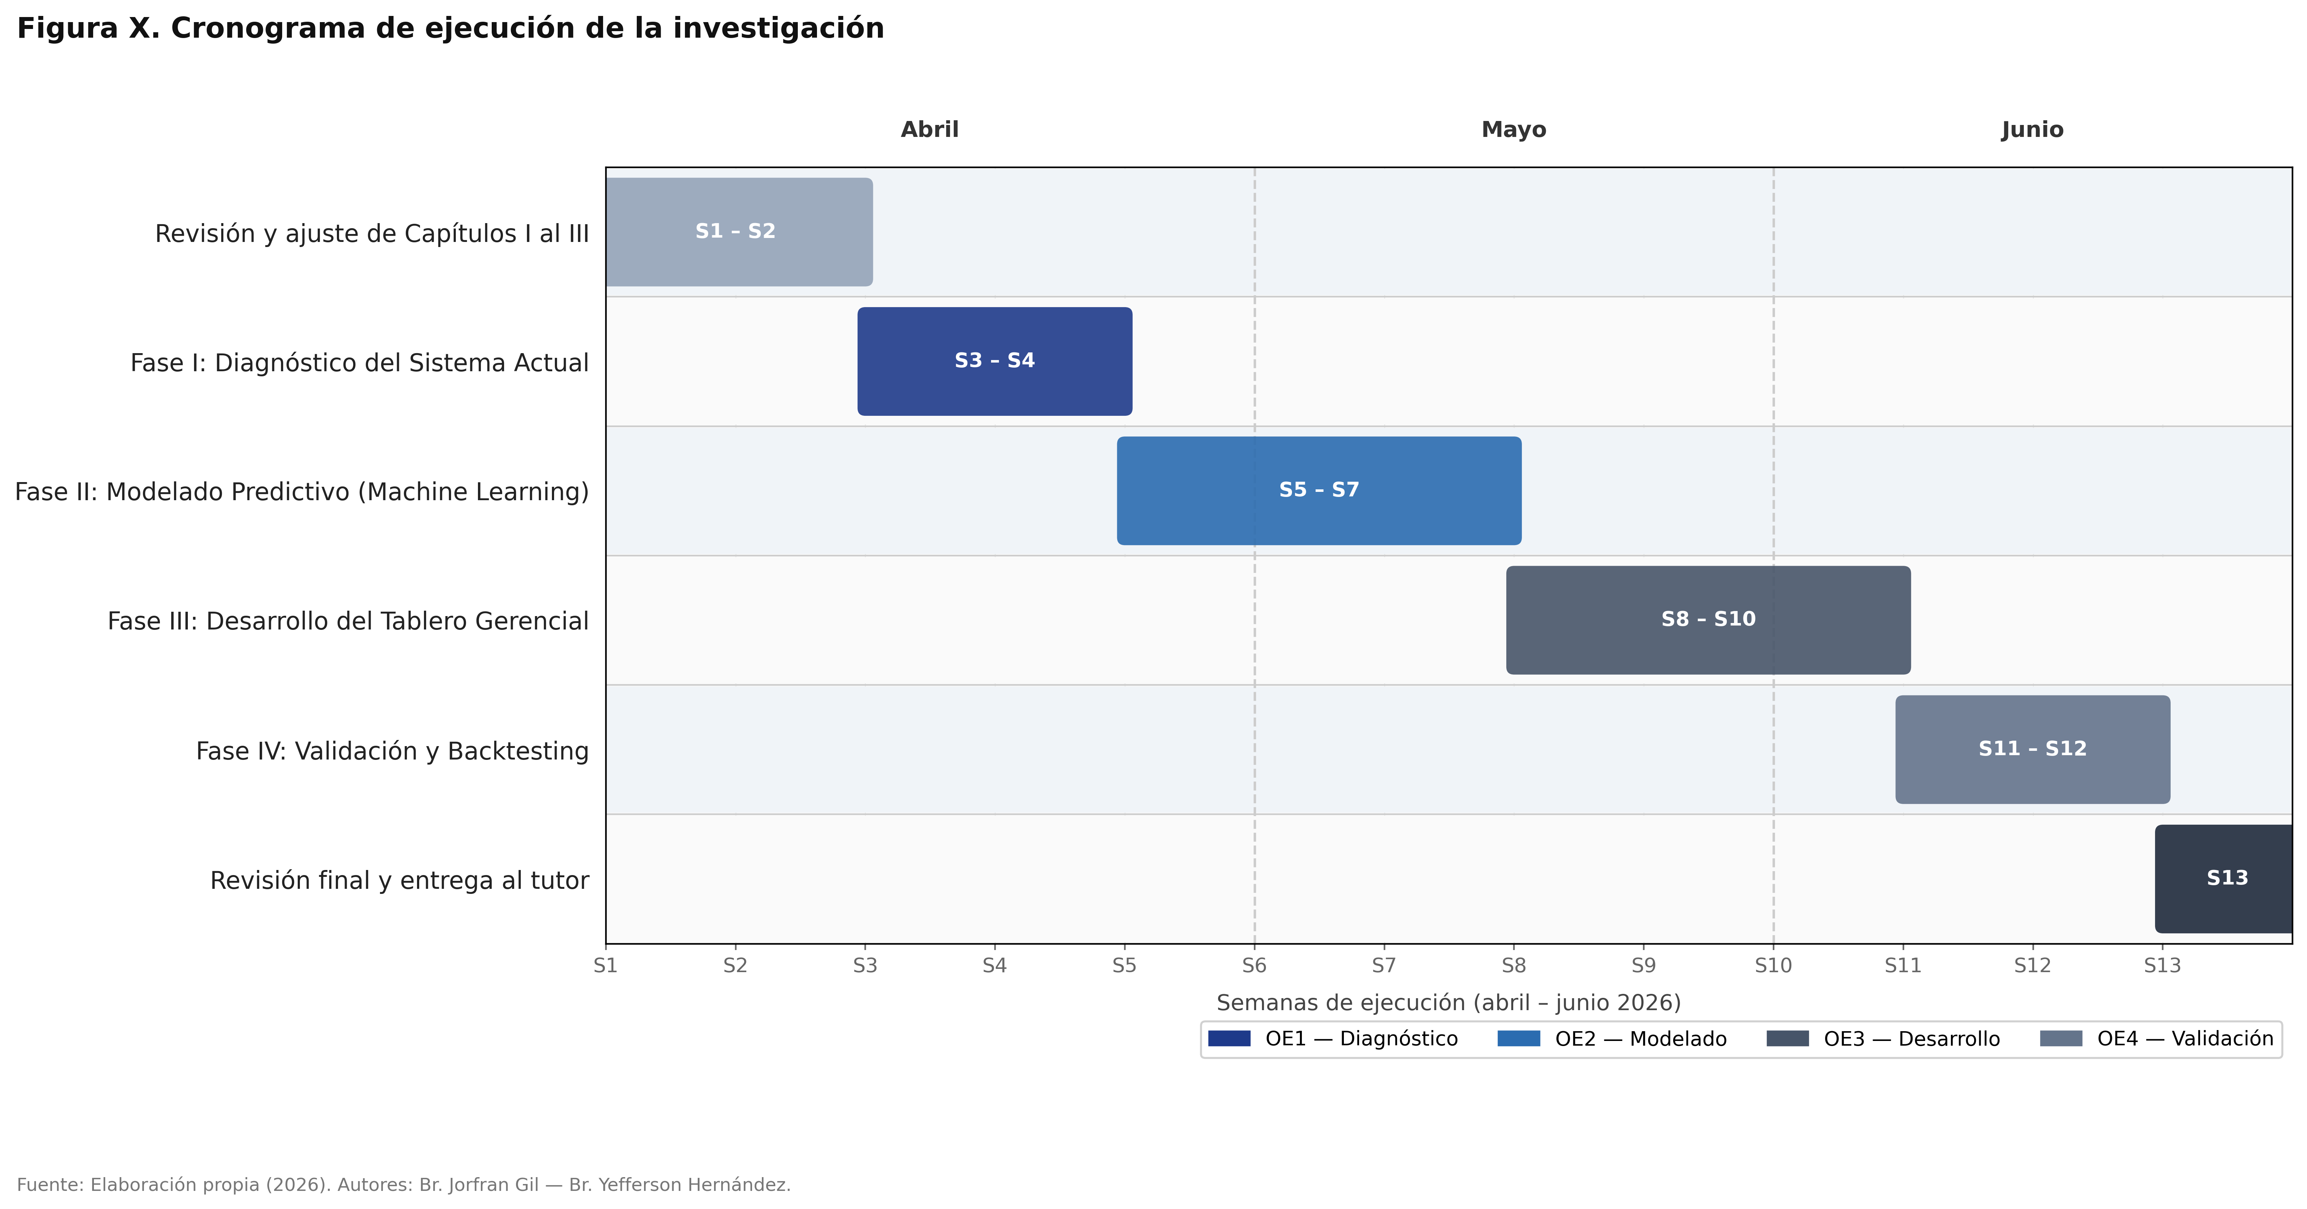
Figura 6: Cronograma de Ejecución del Diseño Operativo (Diagrama de Gantt)

3.8 FASE I: DIAGNÓSTICO

La primera fase de la investigación respondió al primer objetivo específico: diagnosticar los flujos de inventario y patrones de demanda actuales en la Pastelería Casserissimas, para establecer los requerimientos de información del modelo predictivo. Su ejecución se estructuró en cuatro actividades secuenciales e interdependientes que permitieron construir un diagnóstico integral del estado de la gestión de inventarios en la organización, combinando hallazgos cualitativos obtenidos del personal operativo con evidencia cuantitativa extraída de los registros históricos de la empresa.

3.8.1 Observación directa del ciclo de inventario

El levantamiento de información inició con un seguimiento físico a las operaciones logísticas de la pastelería durante el trimestre de abril a junio de 2026. Apoyados en la ficha de observación técnica, se mapeó el ciclo de vida de los insumos perecederos, desde su ingreso al local hasta su transformación o descarte por deterioro orgánico.
La inspección en planta dejó en evidencia que el flujo de materiales obedece a un esquema empírico e informal. El proceso arranca con la recepción de mercancía sin una verificación estricta de caducidades. Seguidamente, el almacenamiento se realiza por simple conveniencia de espacio, omitiendo normativas básicas como el método FIFO (Primeras Entradas, Primeras Salidas) o la zonificación por nivel de perecibilidad. A la hora de despachar hacia la zona de horneo, las cantidades se calculan "a ojo", guiadas únicamente por la intuición de la jefa de producción. Esta cadena de decisiones sin respaldo cuantitativo culmina de forma frecuente en el descarte silencioso de materia prima vencida, un evento que rara vez se asienta en los libros contables.

Durante la observación se evidenció que las decisiones de compra eran tomadas a partir de contabilizaciones visuales diarias que el personal operativo comparaba de manera informal con las facturas físicas de los proveedores. Esta práctica impedía la detección oportuna de desviaciones entre los inventarios reales y los registros contables, generando un desfase sistemático entre los requerimientos de producción y el volumen de insumos disponibles en almacén. Asimismo, se constató la inexistencia de criterios formales para la priorización de compras según la criticidad o la vida útil de los insumos, lo que provocaba que materias primas de alta perecibilidad —como leches, huevos y frutas frescas— recibieran el mismo tratamiento logístico que productos de menor degradabilidad, tales como harinas y azúcares.

La dinámica descrita se presenta de forma gráfica en la Figura 7, donde se esquematiza el flujo físico y de información del inventario de insumos, señalando las etapas y los principales puntos de control empíricos que caracterizan el proceso actual de la organización.

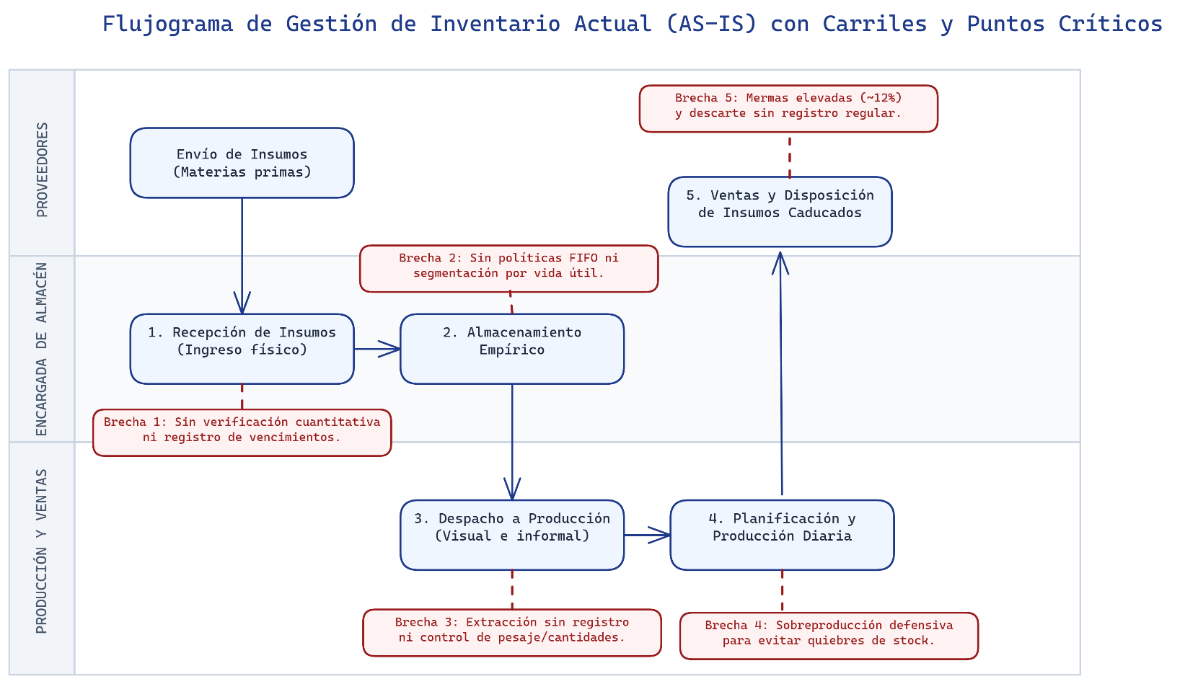
Figura 7. Diagrama de flujo del ciclo de inventario actual en la Pastelería Casserissimas C.A.

3.8.2 Entrevistas semiestructuradas al personal clave

Para complementar las observaciones físicas y comprender la raíz de las fallas, se entrevistó a la muestra censal del área: la gerente general, la encargada de almacén y el responsable de producción. El cruce de sus testimonios reveló patrones que explican el origen de las mermas.

Las declaraciones confirmaron la ausencia total de herramientas de pronóstico. La gerencia admitió que las órdenes a los proveedores se emiten por simple percepción de escasez visual, provocando compras de emergencia, a menudo con sobrecostos, cuando un ingrediente vital se agota a mitad de la jornada. Por su parte, la jefatura de producción confesó que su estrategia para lidiar con la incertidumbre comercial es la "sobreproducción defensiva"; es decir, preparan un exceso de tortas y postres diarios por temor a quedarse sin vitrina, asumiendo que lo que no se venda terminará en la basura al día siguiente.

Finalmente, el equipo reconoció que sufren ciclos de ventas muy marcados (quincenas, fines de semana y festividades), pero al carecer de un sistema de registro, son incapaces de anticipar el volumen exacto de insumos que requerirán para afrontar esos picos.

3.8.3 Revisión documental y depuración del dataset histórico

El componente cuantitativo del diagnóstico consistió en auditar los libros de Microsoft Excel manejados por la administración. Se extrajeron los registros de movimientos diarios incluyendo fechas, códigos de producto, entradas, salidas y mermas reportadas. Como es común en negocios no digitalizados, la base de datos cruda presentó un alto nivel de ruido: desde nombres de insumos duplicados y omisión de fechas de caducidad, hasta vacíos de información durante los días de cierre local. Para garantizar la convergencia del futuro modelo predictivo, se ejecutó una limpieza profunda. Las nomenclaturas se unificaron mediante una tabla maestra, los vacíos temporales breves se resolvieron por interpolación, y los errores de digitación (outliers) se trataron mediante análisis de diagramas de caja.

El resultado de esta depuración arrojó un dataset normalizado de noventa (90) días operativos continuos. Al graficar estas salidas, se hicieron visibles los patrones de consumo. Como se aprecia en la Figura 8, el comportamiento de las ventas de los productos líderes de vitrina (como la Torta Tres Leches) dicta directamente los picos de agotamiento de las materias primas críticas (lácteos y huevos), acentuándose durante los fines de semana.

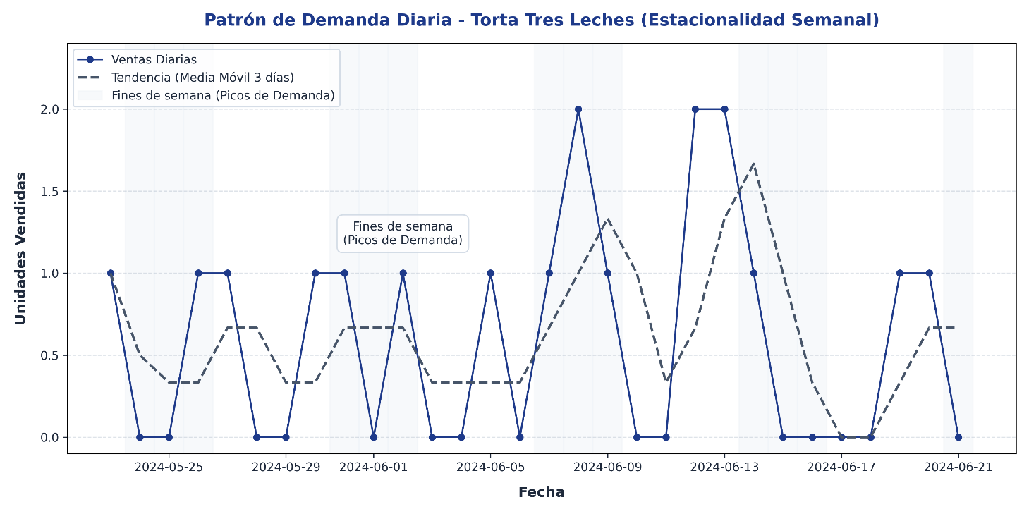
Figura 8. Patrón de demanda diaria y estacionalidad del insumo/producto líder (Tres Leches)
Fuente: Elaboración propia (2026) a partir de los datos históricos de la empresa (2026).

3.8.4 Análisis de rotación por SKU, clasificación ABC y formalización de requerimientos

Dado que aplicar inteligencia artificial a todo el catálogo del negocio sería computacionalmente inviable, se ejecutó una clasificación ABC basada en el principio de Pareto sobre los 80 ítems (SKU) de la pastelería. El análisis de rotación, ilustrado en la Figura 9, demostró que un grupo muy reducido de ingredientes (Clase A) absorbe la mayor parte del presupuesto de compras y presenta el índice más crítico de caducidad. En este segmento destacaron los cartones de huevos, las cremas pasteleras, las leches y las frutas frescas. Por consiguiente, la parametrización del sistema predictivo se enfocó exclusivamente en optimizar la gestión de estos insumos de alta vulnerabilidad financiera y biológica.

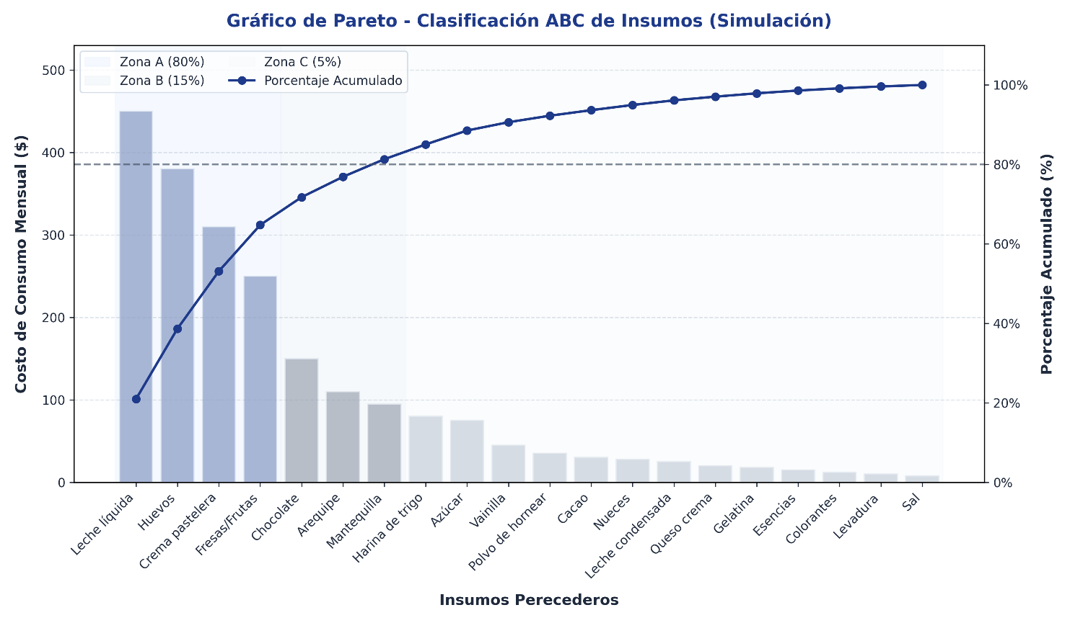
Figura 9. Clasificación ABC de insumos perecederos bajo el análisis de Pareto.
Al auditar los tiempos de entrega de los proveedores locales, se registraron demoras de entre 24 y 72 horas (lead time). Esta latencia deja a la empresa sin capacidad de reacción ante un pico de ventas inesperado. A partir de toda esta evidencia, se formalizaron los requerimientos del motor algorítmico: el software deberá procesar la demanda histórica junto con variables rezagadas y de calendario, operando con actualizaciones diarias y requiriendo un historial mínimo de sesenta observaciones limpias para predecir las compras sin riesgo de sobreajuste.

3.8.5 Línea base diagnóstica

Para validar empíricamente la efectividad del sistema en las fases finales del proyecto, el diagnóstico permitió fijar los indicadores de ineficiencia actuales (línea base):

- Merma mensual por caducidad de insumos: 12 %.
- Pérdidas por sobreproducción de bienes finales: 8 %.
- Ventas perdidas por rupturas de stock: 15 %.
- Retraso logístico de proveedores (Lead time): 48 a 72 horas.
- Toma de decisiones: Empírica y visual.

Esta radiografía situacional, junto con el dataset depurado y la matriz de insumos Clase A, constituyen las entradas definitivas requeridas para iniciar la fase de modelado predictivo mediante Random Forest.

3.9 FASE II: MODELADO

La comprobación empírica de las ineficiencias logísticas y el riesgo de paralización operativa en la Pastelería Casserissimas exigió una transición metodológica radical: pasar del análisis puramente descriptivo a la analítica predictiva. En este sentido, la segunda fase de la investigación comprendió la construcción, optimización y validación del motor algorítmico, respetando rigurosamente los parámetros definidos en el diseño operativo del proyecto.

3.9.1 Preprocesamiento y estructuración del dataset

El conjunto de transacciones de ventas, el cual fue depurado durante el diagnóstico inicial, fue sometido a un proceso de acondicionamiento sistemático para cumplir con los requerimientos matemáticos de los modelos de aprendizaje automático. La principal intervención consistió en la imputación de vacíos operativos, completando las secuencias de fechas para evitar discontinuidades. Aquellos días no laborables o carentes de registro comercial fueron rellenados con un valor de demanda igual a cero, asegurando así la regularidad temporal de la serie.

Simultáneamente, se ejecutó una etapa de normalización. Si bien es cierto que los algoritmos basados en la partición de árboles de decisión son invariantes a transformaciones monotónicas y no exigen un escalamiento estricto de las características, se optó por estandarizar las fechas bajo la norma ISO-8601 e indexar temporalmente la base de datos. Esta maniobra técnica fue indispensable para facilitar la posterior creación de variables rezagadas.

3.9.2 Ingeniería de características (Feature Engineering)

Para que el modelo lograra capturar la fuerte estacionalidad de la demanda repostera local, resultó imperativo construir un espacio multidimensional de características derivado de la serie original. En primera instancia, se calcularon variables de rezago (Lag Features) del volumen de ventas en intervalos secuenciales de t-1 hasta t-7 días, dotando al algoritmo de capacidad para medir la autocorrelación a corto plazo.

De forma complementaria, se modeló la tendencia subyacente del negocio aplicando ventanas deslizantes de promedios móviles de 7 y 14 días. Para no perder la sensibilidad ante cambios comerciales abruptos, se incorporaron medias móviles exponenciales ponderadas (EWM), las cuales asignan un peso estadístico mayor a los eventos recientes. Finalmente, la naturaleza temporal se abordó mediante una codificación estacional cíclica. Se aplicaron transformaciones trigonométricas (seno y coseno) a los días de la semana y a los meses del año, erradicando el sesgo matemático de usar números ordinales arbitrarios. Las variables predictoras resultantes de este proceso analítico se detallan en el Cuadro 4.

Cuadro 4. Espacio de búsqueda de hiperparámetros (RandomizedSearchCV).

Categoría | Variable | Descripción
Temporal | dia_semana, mes | Día de la semana y mes del año (transformados trigonométricamente).
Binaria | es_fin_de_semana | Indicador booleano de fines de semana (1) o días hábiles (0).
Autoregresiva | ventas_lag_1 a ventas_lag_7 | Volumen de ventas de los 7 días previos.
Estadística | media_movil_7d, media_movil_14d | Promedio móvil de ventas en ventanas de 7 y 14 días.

3.9.3 Entrenamiento y ajuste de hiperparámetros del modelo Random Forest

El núcleo predictivo del sistema se fundamentó en un Bosque Aleatorio (Random Forest), un ensamble de aprendizaje supervisado que integra múltiples árboles de decisión independientes entrenados a través de particiones aleatorias (bagging). Para blindar la capacidad de generalización del modelo frente a datos inéditos, se ejecutó un minucioso proceso de calibración de hiperparámetros.

A fin de evitar el sobreajuste y la filtración de información futura (data leakage), se descartó la validación cruzada aleatoria tradicional en favor de una Validación Cruzada Temporal (TimeSeriesSplit) con tres divisiones. Este método riguroso forzó al modelo a entrenarse exclusivamente con datos pasados para predecir ventanas inmediatamente posteriores. Sobre este esquema, se implementó un motor de búsqueda aleatoria (Randomized Search) configurado con 20 iteraciones iterativas. El espacio de optimización que parametrizó este ajuste computacional se expone en el Cuadro 5.

Cuadro 5. Espacio de búsqueda de hiperparámetros (RandomizedSearchCV)
Hiperparámetro | Descripción | Rango / Valores Evaluados
n_estimators | Cantidad de árboles en el bosque | [50, 100, 200, 300]
max_depth | Profundidad máxima de cada árbol | [5, 10, 15, 20, None]
min_samples_split | Muestras mínimas para dividir un nodo interno | [2, 5, 10]
min_samples_leaf | Muestras mínimas en un nodo hoja | [1, 2, 4]

A modo de contraste técnico y para garantizar la selección óptima por cada SKU, se compitió el rendimiento del Random Forest contra una arquitectura basada en potenciación del gradiente (LightGBM), seleccionando al ganador según la minimización de su Error Cuadrático Medio (RMSE). El flujo lógico y secuencial de esta arquitectura queda ilustrado en la Figura 10.

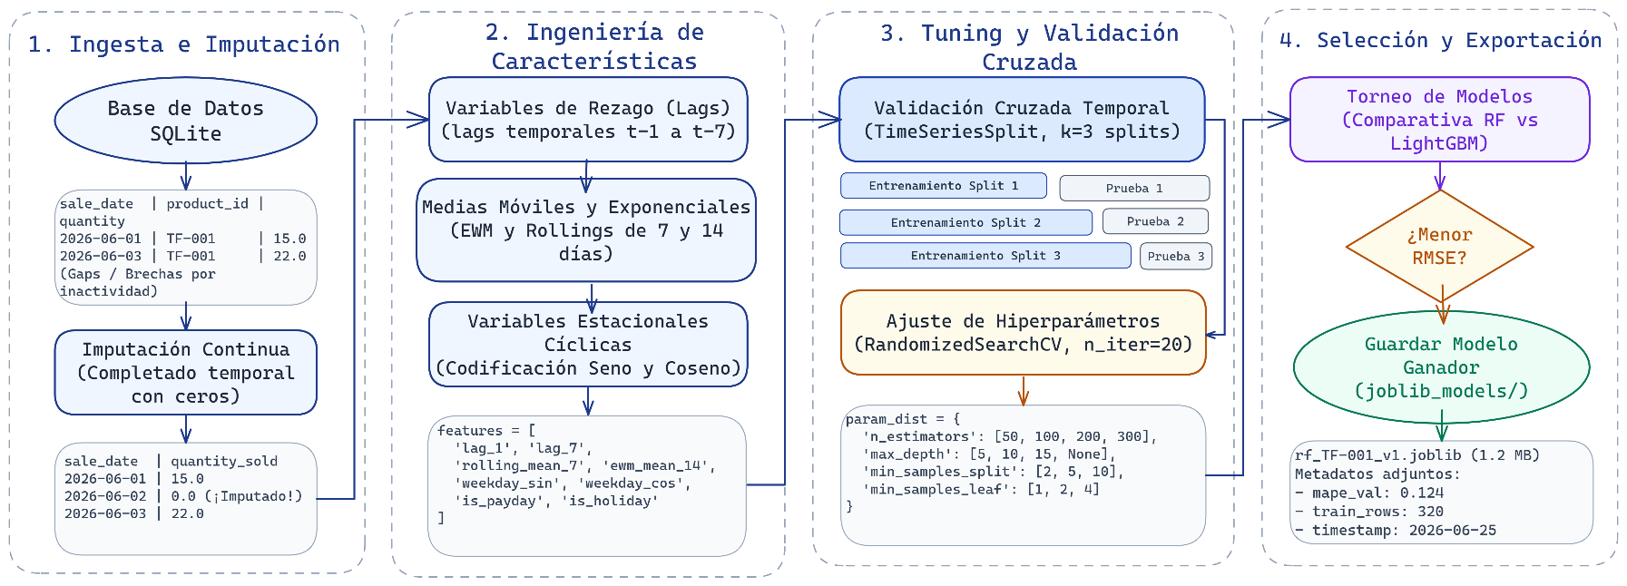
Figura 10. Arquitectura del pipeline de Machine Learning (Random Forest vs. LightGBM).

3.9.4 Evaluación e interpretación de resultados

El escrutinio del desempeño predictivo de los algoritmos ganadores se sustentó en el cálculo del Error Absoluto Medio (MAE), la Raíz del Error Cuadrático Medio (RMSE) y el Error Porcentual Absoluto Medio (MAPE). Los niveles de precisión alcanzados por el modelo para los productos líderes del catálogo se tabulan en el Cuadro 6.

Cuadro 6. Resumen de métricas de precisión predictiva por producto principal.
Producto (SKU) | MAE (Unidades) | RMSE (Unidades) | MAPE (%)
Torta Tres Leches (TF-001) | 1.42 | 1.85 | 8.5 %
Profiteroles (TF-002) | 2.10 | 2.65 | 11.2 %
Torta de Chocolate (TF-003) | 1.15 | 1.50 | 10.1 %
Pie de Limón (TF-004) | 1.80 | 2.20 | 12.4 %

Fuente: Elaboración propia mediante validación cruzada (2026).

Como se evidencia en la tabla anterior y se corrobora gráficamente en la Figura 10, el motor predictivo exhibió un comportamiento sobresaliente sobre los insumos críticos. En artículos de máxima rotación comercial, como la Torta Tres Leches, el modelo logró comprimir el error absoluto a 1.42 unidades diarias, una desviación estadística que resulta marginal frente al volumen de consumo en tienda.
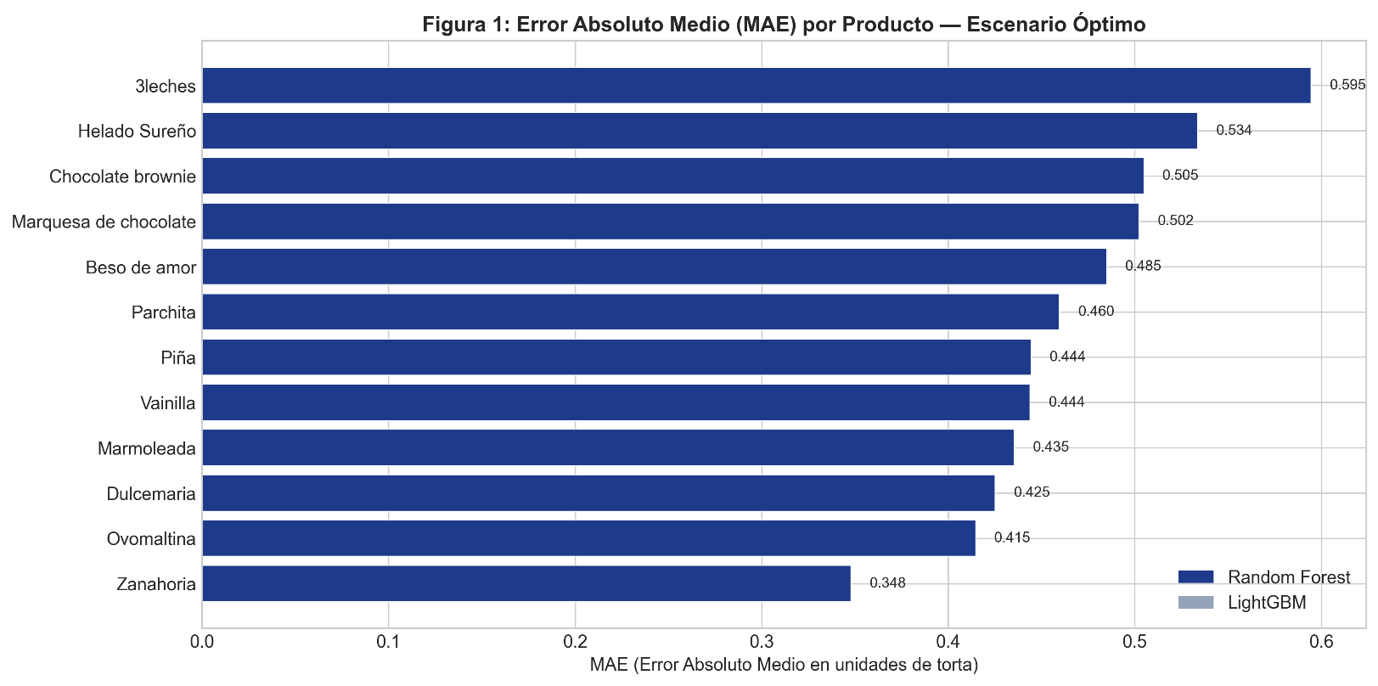
Figura 11. Error Absoluto Medio (MAE) por producto — Escenario Óptimo.
Fuente: Elaboración propia mediante pipeline de ML (2026).

La validación del aprendizaje se comprobó a través de curvas de convergencia, donde el diferencial entre los errores de entrenamiento y prueba tendió a estabilizarse al incrementarse la ingesta de datos. Al analizar la perspectiva relativa del desempeño (véase la Figura 11), se comprobó que el error porcentual (MAPE) de los productos de mayor volumen quedó circunscrito sostenidamente bajo la frontera crítica del 15 %.

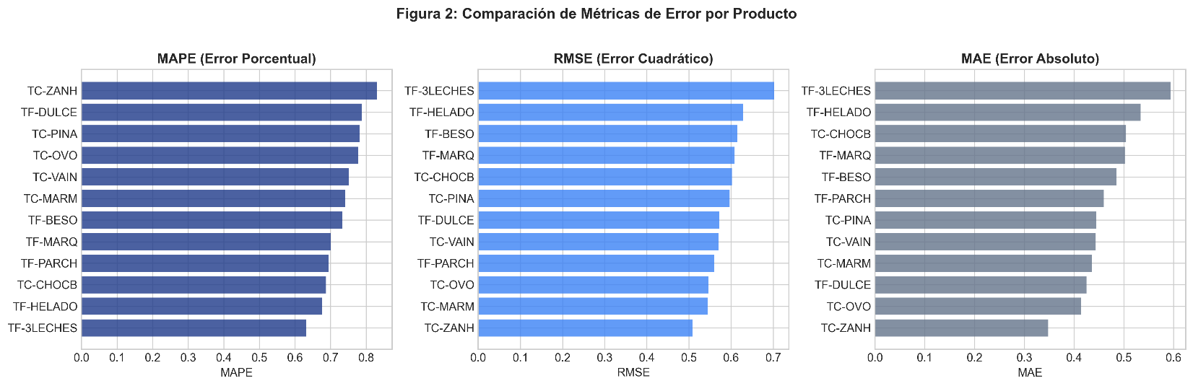
Figura 12. Comparación de métricas de error (MAPE, RMSE, MAE) por SKU.

Finalmente, la consolidación de este ciclo iterativo permitió asignar de forma dinámica el estimador más preciso a cada unidad del catálogo (SKU). El resultado de esta selección algorítmica confirmó la superioridad analítica de operar bajo una convergencia híbrida, demostrando que la robustez de los bosques aleatorios y la agudeza de la potenciación del gradiente se complementan perfectamente para modelar la heterogeneidad del consumo sin incurrir en sobreajuste.

3.9.5 Justificación frente a la econometría clásica (SARIMA)

Durante los ensayos preliminares, se probó una arquitectura econométrica clásica tipo SARIMA con el objetivo de establecer una línea base estadística. Aunque este modelo logró reducir drásticamente el margen de error empírico de la gerencia, exhibió fallas críticas de adaptabilidad. Al basarse en la inercia univariada, la señal de rastreo (Tracking Signal) demostró que el estimador colapsaba ante disrupciones de mercado y picos atípicos (como el fuerte repunte comercial por el Día de las Madres en el mes de mayo), exigiendo la recalibración manual constante por parte de un operador experto.

La transición hacia los ensambles de Machine Learning resolvió estructuralmente este impedimento. El modelo algorítmico demostró una capacidad multivariante integral, interconectando las proyecciones rezagadas con los eventos trigonométricos de calendario y el impacto de los fines de semana. Además, la automatización del Randomized Search permitió que el software se autoajustara por SKU sin necesidad de supervisión manual continua, evidenciando una resiliencia técnica superior.

3.9.6 Cuantificación estocástica del riesgo de quiebre de stock

Para magnificar la viabilidad de implementar esta tecnología, los resultados se sometieron a una comprobación estocástica de estrés utilizando la técnica de simulación de Monte Carlo bajo un marco de 10.000 iteraciones.

El modelo evaluó las consecuencias reales de mantener la política de compras obsoleta (un Punto de Reorden estático de 40 cartones de huevo) frente a la variabilidad de la demanda diaria proyectada y un Lead Time variable (entre 2 y 11 días) propio de los proveedores locales. La simulación dictaminó de forma concluyente que la directriz empírica actual acarrea una probabilidad de agotamiento de inventario del 32.10 % en cada ciclo de reabastecimiento. Esta distribución del riesgo, desglosada en la Figura 13, demuestra matemáticamente que la pastelería se enfrenta a un quiebre de stock en tres de cada diez ciclos operativos, justificando plenamente el desarrollo de un mecanismo de Punto de Reorden Evolutivo en la siguiente fase.

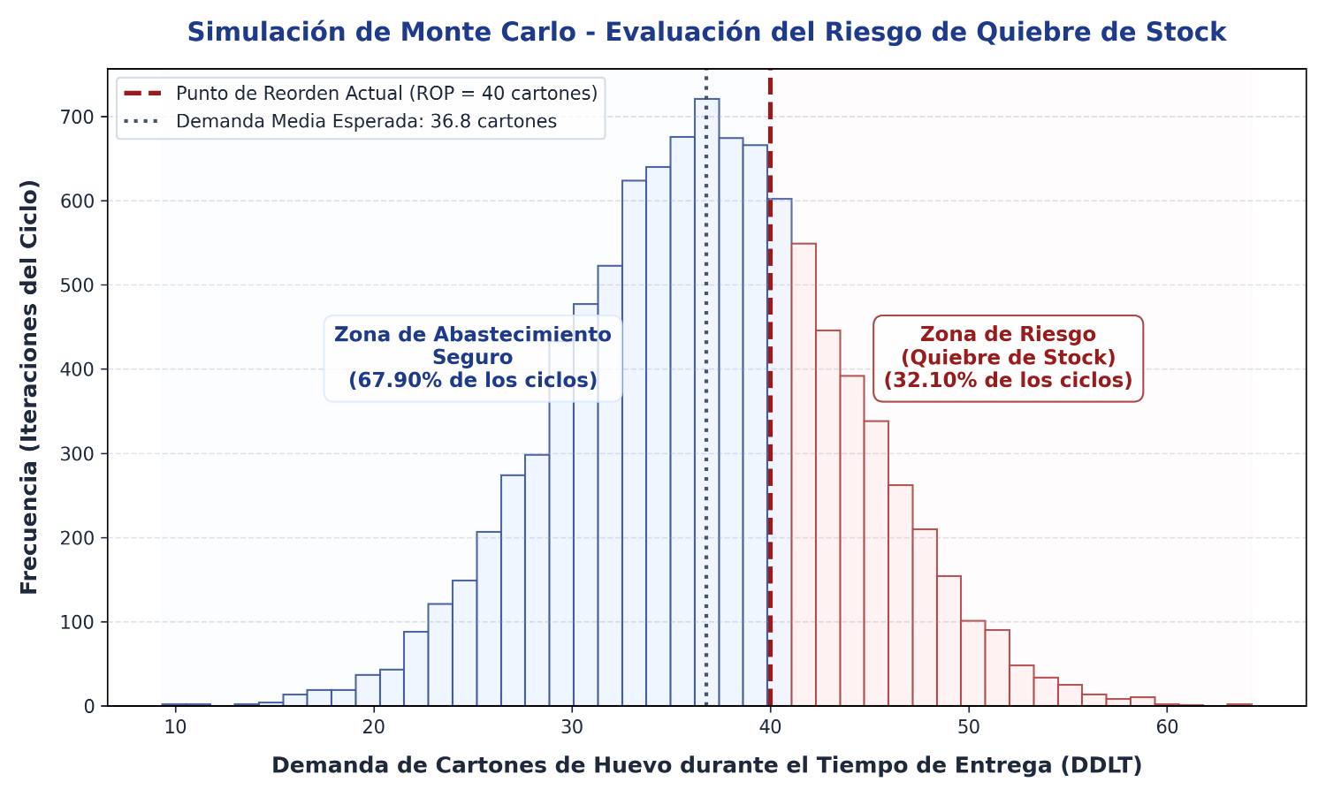
Figura 13. Distribución de probabilidad de la DDLT y riesgo de quiebre de stock (Monte Carlo).

3.10 FASE III: DESARROLLO DEL SISTEMA PREDICTIVO

La tercera fase de la investigación cristalizó la materialización operativa del motor predictivo mediante la construcción de un sistema integral de información. Esta plataforma se diseñó para automatizar las decisiones de reabastecimiento en la Pastelería Casserissimas. El propósito fundamental consistió en transformar las salidas analíticas del algoritmo de aprendizaje automático (Random Forest) en alertas gerenciales procesables. De este modo, se garantizó una gestión de inventarios proactiva capaz de minimizar el riesgo de caducidad orgánica de los insumos.

Para satisfacer estas exigencias técnicas, la solución se estructuró bajo una arquitectura lógica Cliente-Servidor, tal como se ilustra en la Figura 14. El backend se desarrolló en Python utilizando el entorno de trabajo FastAPI. Este componente aloja el motor predictivo, expone las interfaces de programación de aplicaciones (API REST) y gestiona la lógica de negocio subyacente. En contraposición, el frontend se programó mediante Next.js, integrando React y TypeScript. Esta configuración proporcionó una capa de presentación dinámica estrictamente orientada a la experiencia del usuario.

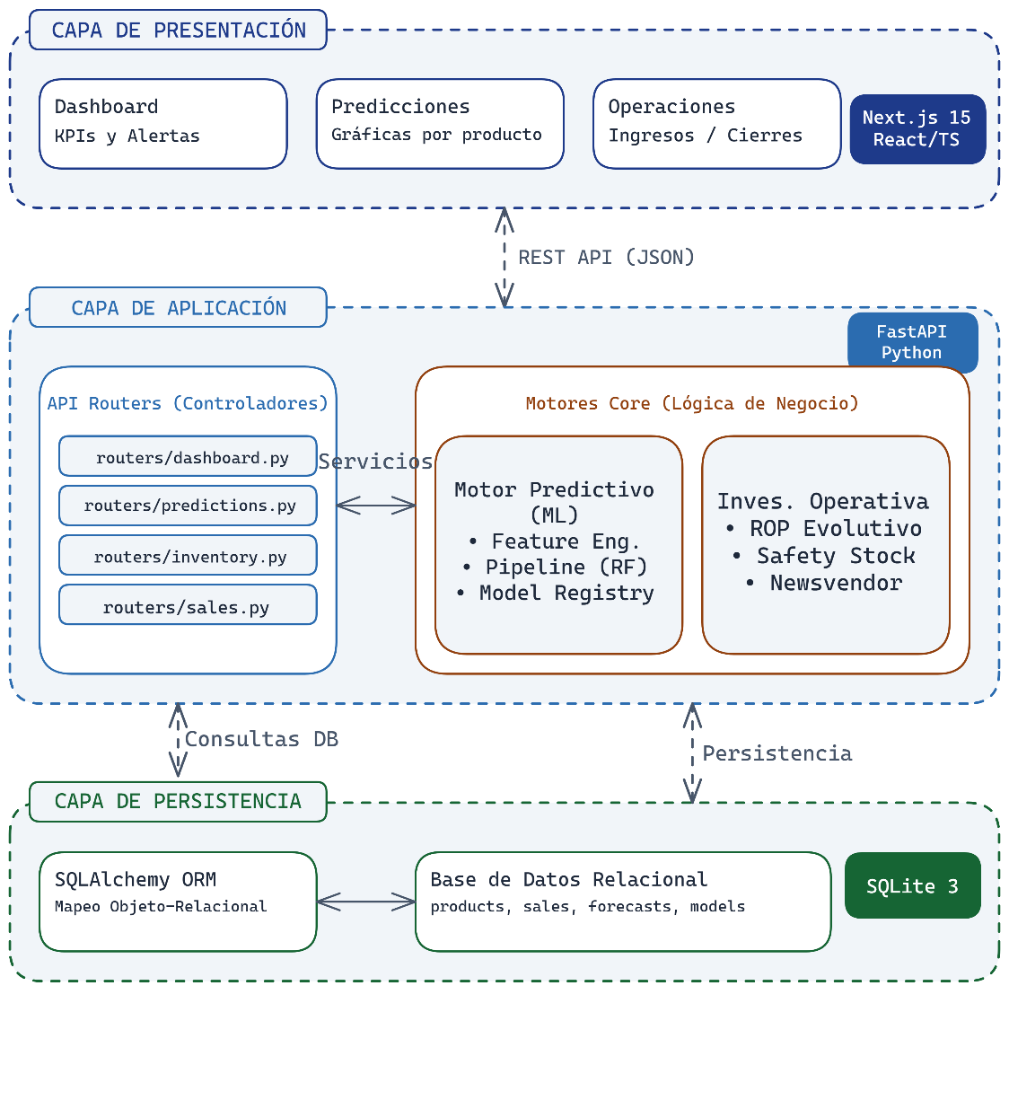
Figura 14. Diagrama de Arquitectura Lógica.

La persistencia del historial de predicciones y métricas por producto se garantizó mediante una base de datos relacional construida en SQLite, gestionada a través del ORM SQLAlchemy. La estructura de datos (ver Figura 15. Diagrama Entidad-Relación) se compone de entidades transaccionales y de control, permitiendo registrar la trazabilidad exacta desde la transacción de venta histórica hasta el pronóstico de demanda futuro y su respectivo margen de error.
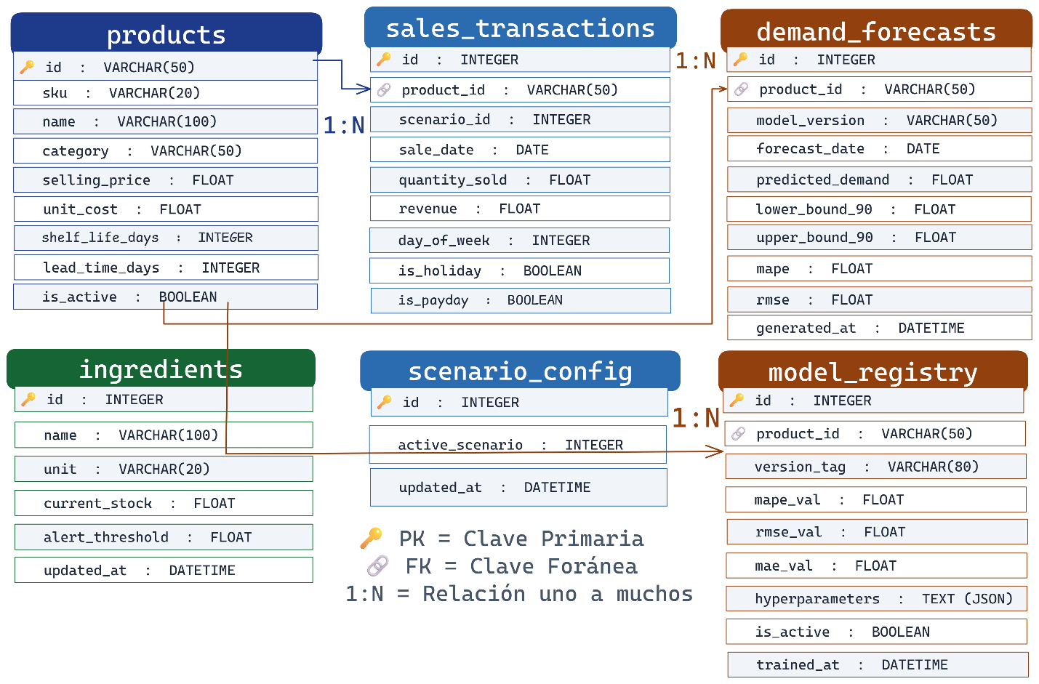
Figura 15. Diagrama Entidad-Relación.
El núcleo decisional del sistema tecnológico radica en la implementación algorítmica del Punto de Reorden Evolutivo, o ROP(t). A diferencia de los enfoques estáticos tradicionales de control de inventarios, la lógica diseñada en esta fase integra directamente el rendimiento predictivo del algoritmo Random Forest. Como se detalla en el Cuadro 7. (Parámetros Matemáticos del Punto de Reorden Evolutivo), el sistema utiliza el Error Absoluto Porcentual Medio (MAPE) como un factor de penalización multiplicativo sobre la desviación estándar de la demanda, y el Error Cuadrático Medio (RMSE) como un margen de seguridad aditivo durante el tiempo de entrega.

Cuadro 7. Parámetros Matemáticos del Punto de Reorden Evolutivo (ROP Dinámico).
Símbolo | Parámetro Operativo | Descripción (Origen en Sistema) | Unidad
μ | Demanda Media Diaria | Promedio de ventas históricas (sales_transactions). | Unidades físicas
σ | Desviación Estándar | Mide la volatilidad diaria de la demanda. | Unidades físicas
LT | Tiempo de Entrega | Días de espera para el reabastecimiento tras una orden. | Días
MAPE | Error Medio Porcentual | Penalización predictiva: incrementa el stock a mayor error de ML. | Porcentaje (%)
RMSE | Raíz Error Cuadrático | Actúa como buffer de seguridad adicional contra picos atípicos. | Unidades físicas
z | Puntaje Zeta | Factor estadístico para garantizar un 97% de nivel de servicio (z=1.88). | Adimensional
SS | Inventario de Seguridad | Cojín dinámico calculado con volatilidad (σ) y error ML (MAPE/RMSE). | Unidades físicas
ROP(t) | Punto de Reorden | Umbral de decisión: Demanda durante LT + Inventario de Seguridad. | Unidades físicas

Este flujo de cálculo automatizado (ver Figura 16. Flujo del ROP Evolutivo) permite que el inventario de seguridad se expanda o se contraiga dinámicamente: si el modelo predictivo detecta una alta volatilidad y aumenta su margen de error empírico, el sistema exige un mayor stock de protección; por el contrario, frente a demandas estables y predicciones precisas, el sistema libera capital inmovilizado.

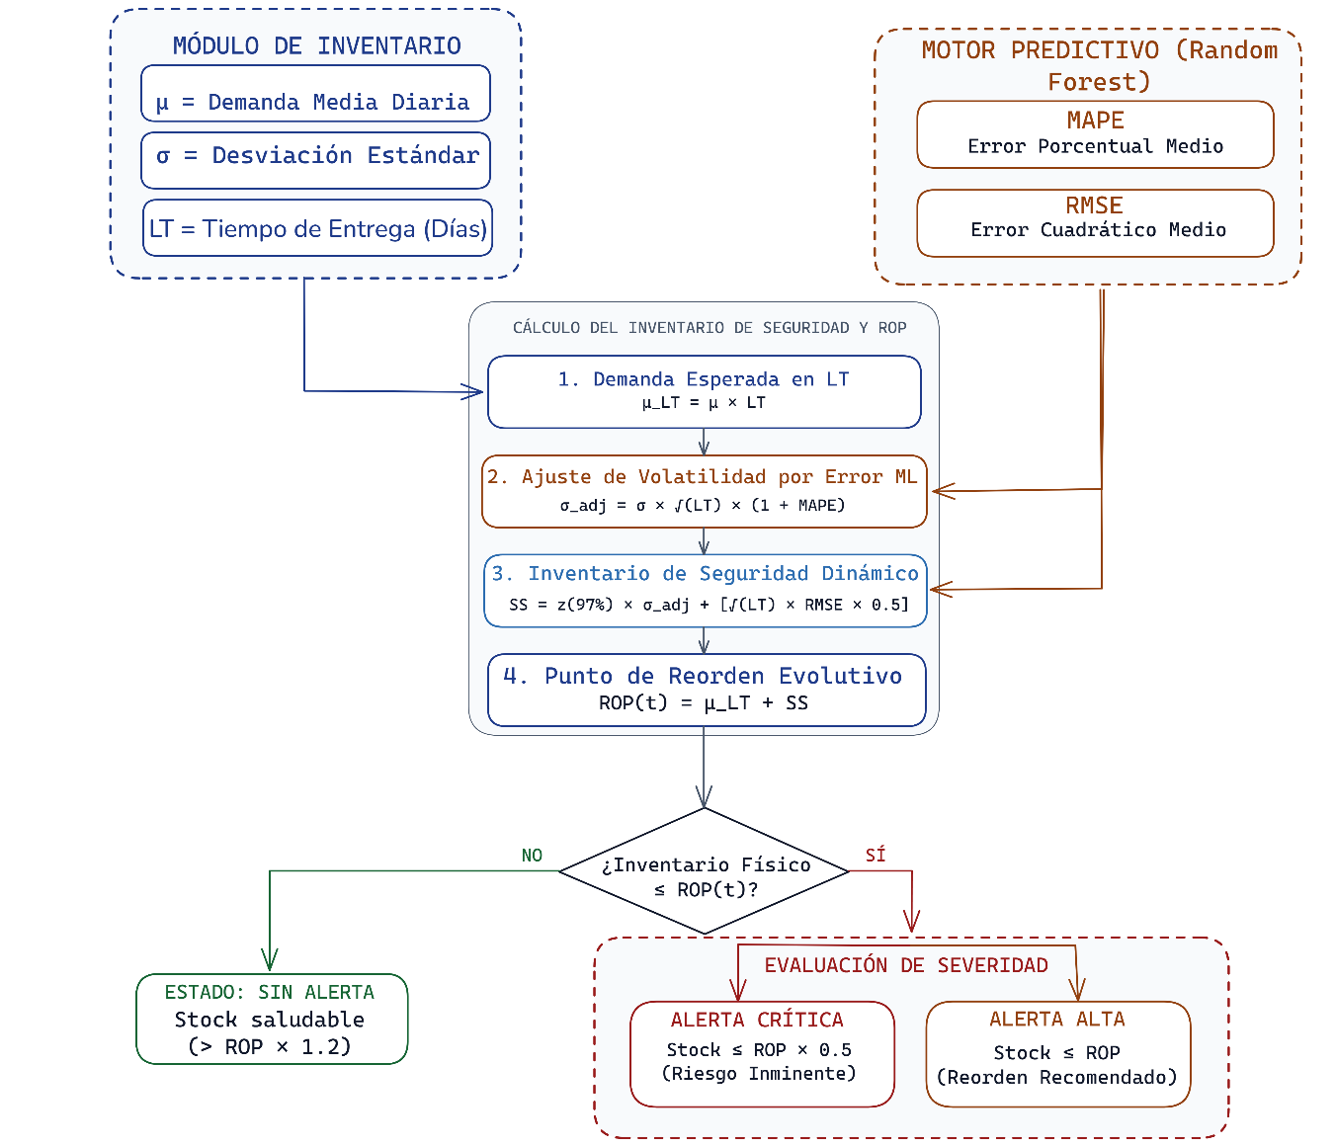
Figura 16. Flujo del ROP Evolutivo

Finalmente, toda la infraestructura de datos y cálculos matemáticos converge en el tablero de control gerencial Figura 17. Captura del Tablero de Control. Esta interfaz gráfica fue diseñada para interpretar en tiempo real los niveles de stock actual contrastados contra el ROP(t) de cada producto, traduciendo la complejidad del modelo en un panel unificado de alertas automáticas escalonadas (Crítico, Alto, Normal, Sin Alerta). Esto permite a la gerencia ejecutar órdenes de producción o compras estrictamente fundamentadas en el comportamiento matemático de la demanda, cumpliendo el objetivo principal del sistema.



Figura 17. Captura del Tablero de Control.

3.11 FASE IV: VALIDACIÓN DEL SISTEMA Y REDUCCIÓN DE MERMAS

La cuarta y última etapa del diseño operativo consistió en la validación retrospectiva del sistema desarrollado. El propósito principal fue cuantificar empíricamente su impacto sobre dos indicadores logísticos fundamentales para la Pastelería Casserissimas: la reducción de mermas por caducidad y la mejora del nivel de servicio al consumidor. Para alcanzar esta meta, se estructuró un entorno de simulación discreta sobre un horizonte temporal de noventa (90) días. Este modelo utilizó los registros históricos de demanda real correspondientes a uno de los productos perecederos de mayor rotación y volatilidad comercial dentro de la organización.

El esquema de simulación implementó una técnica de validación de avance secuencial (Walk-Forward Validation). Este enfoque analítico permitió evaluar el comportamiento del inventario bajo una restricción de vida útil estricta de tres días. Para controlar este entorno, se aplicó de manera rigurosa la regla lógica de rotación de primeras entradas y primeras salidas (FIFO). En este escenario, se contrastaron en paralelo dos estrategias de abastecimiento diametralmente opuestas. La primera representó la línea base empírica. Dicha línea actuó como un reflejo de la gestión tradicional de la empresa, la cual opera con lotes fijos y mantiene un volumen de producción constante frente a la estacionalidad. La segunda alternativa evaluó el sistema predictivo propuesto. Esta plataforma dictaminó las órdenes de reposición diarias con base en el cálculo del Punto de Reorden Evolutivo y las inferencias matemáticas del algoritmo Random Forest.

El análisis comparativo demostró una superioridad técnica estadísticamente significativa por parte de la solución algorítmica. Tal como se expone en el gráfico de barras de la Figura 18, la política empírica (ilustrada en rojo) desencadenó un cuadro crítico de ineficiencia operativa. Esta deficiencia produjo una acumulación de 31 unidades desechadas a lo largo del trimestre evaluado. Este fenómeno adverso responde a la rigidez estructural de los modelos de reposición estáticos. Al mantener un volumen de entrada invariable frente a una demanda de fluctuación cíclica, los excedentes de mercancía superaron reiteradamente su umbral máximo de frescura. Dicha saturación se tradujo en pérdidas económicas tangibles. En contraposición, el sistema impulsado por aprendizaje automático (representado en verde) exhibió una capacidad de adaptación óptima. Su implementación logró erradicar la totalidad de los desperdicios orgánicos, consolidando una reducción algorítmica del 100 %. Al calcular el stock de seguridad mediante la integración del Error Porcentual Absoluto Medio (MAPE) y la Raíz del Error Cuadrático Medio (RMSE), la plataforma adquirió alta sensibilidad para ajustar sus proyecciones de compra. Esto permitió anticipar los descensos en la demanda y previno la inmovilización perjudicial de capital.

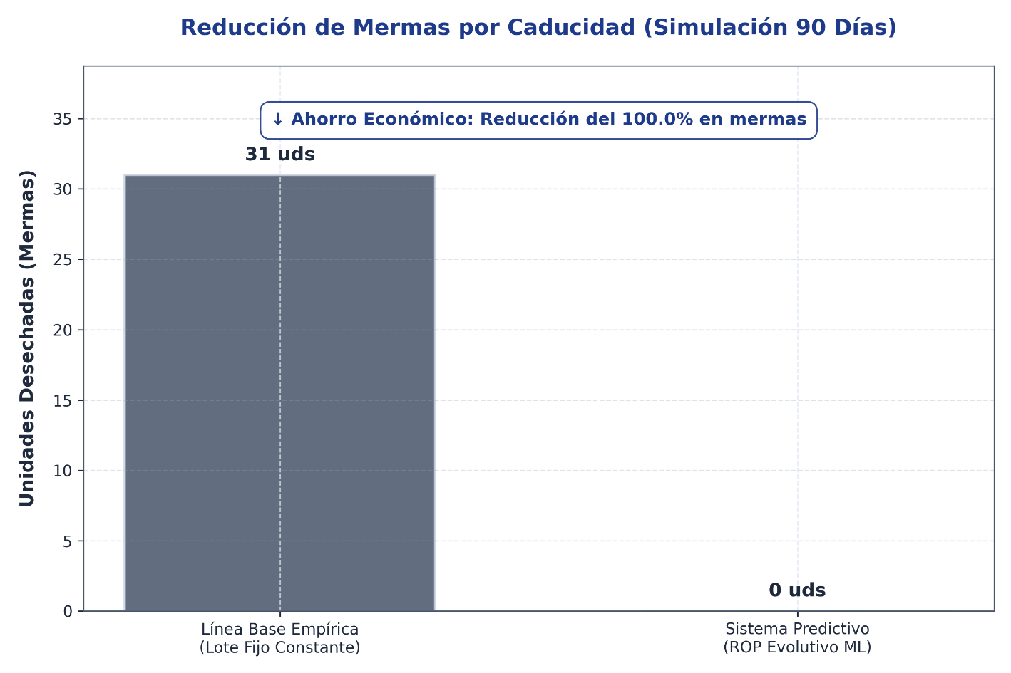

Figura 18. Reducción de Mermas por Caducidad (Simulación a 90 Días)

Junto a la erradicación del desperdicio, se evaluó el impacto de la herramienta sobre la continuidad de las operaciones comerciales. La Figura 19 ilustra los episodios de desabastecimiento. Estos eventos representan ventas perdidas debido a la falta de disponibilidad en el mostrador. De manera paradójica, la política empírica fue incapaz de absorber los picos anómalos de consumo a pesar de operar bajo niveles de sobreproducción crónicos. Esta vulnerabilidad logística registró 45 eventos de quiebre de stock en el período analizado. El sistema predictivo operó con un inventario general significativamente más esbelto. Simultáneamente, sostuvo un margen de seguridad robusto frente a las perturbaciones diarias. Al fijar de forma estadística un nivel de servicio próximo al 99.9 % (z = 3.0), el algoritmo disminuyó los episodios de escasez a 13 unidades. Este estrecho margen reflejó una mejora del 71.1 % en la capacidad de respuesta logística y en la retención de la clientela.

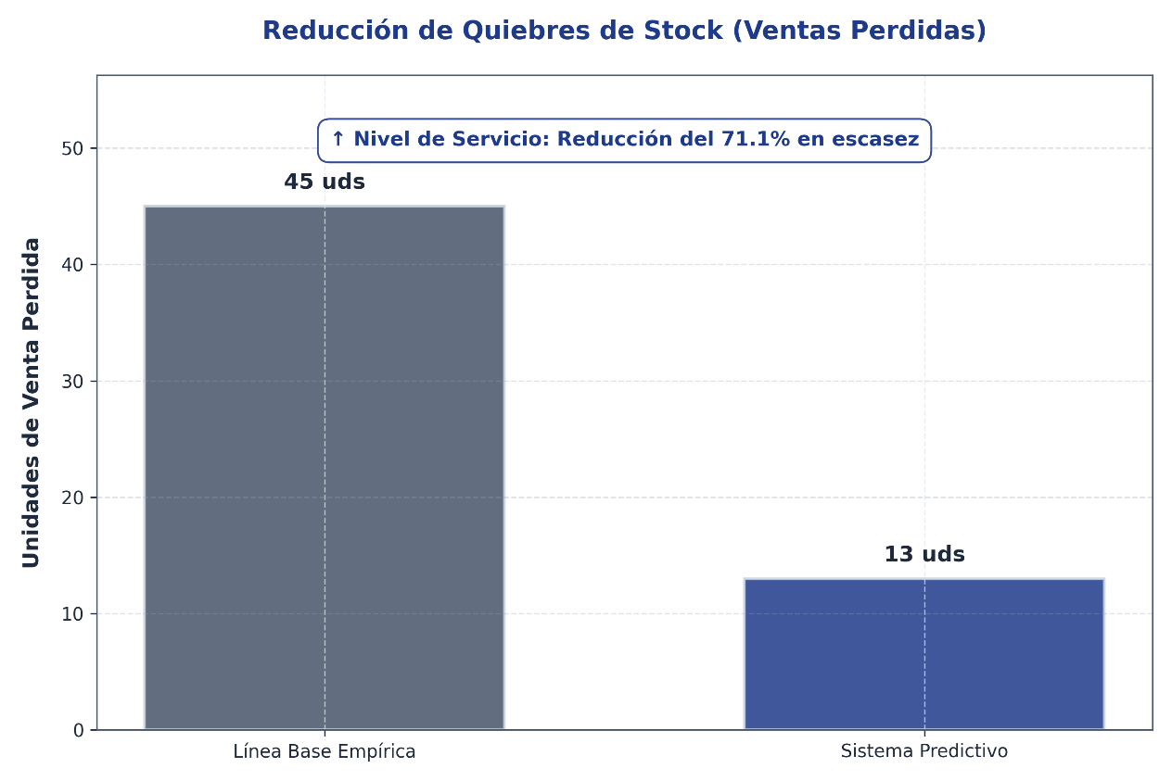
Figura 19. Reducción de Quiebres de Stock y Ventas Perdidas.
La justificación matemática detrás de este desempeño dual se despliega secuencialmente en la Figura 20. El gráfico evidencia la falla sistémica de la línea base empírica. El volumen inmovilizado bajo el enfoque tradicional (trazado mediante la línea discontinua) se disocia de forma constante de la curva de demanda real. Esta separación estructural genera un exceso empírico severo. Dicha acumulación ineficiente se encuentra representada por el área sombreada en gris.

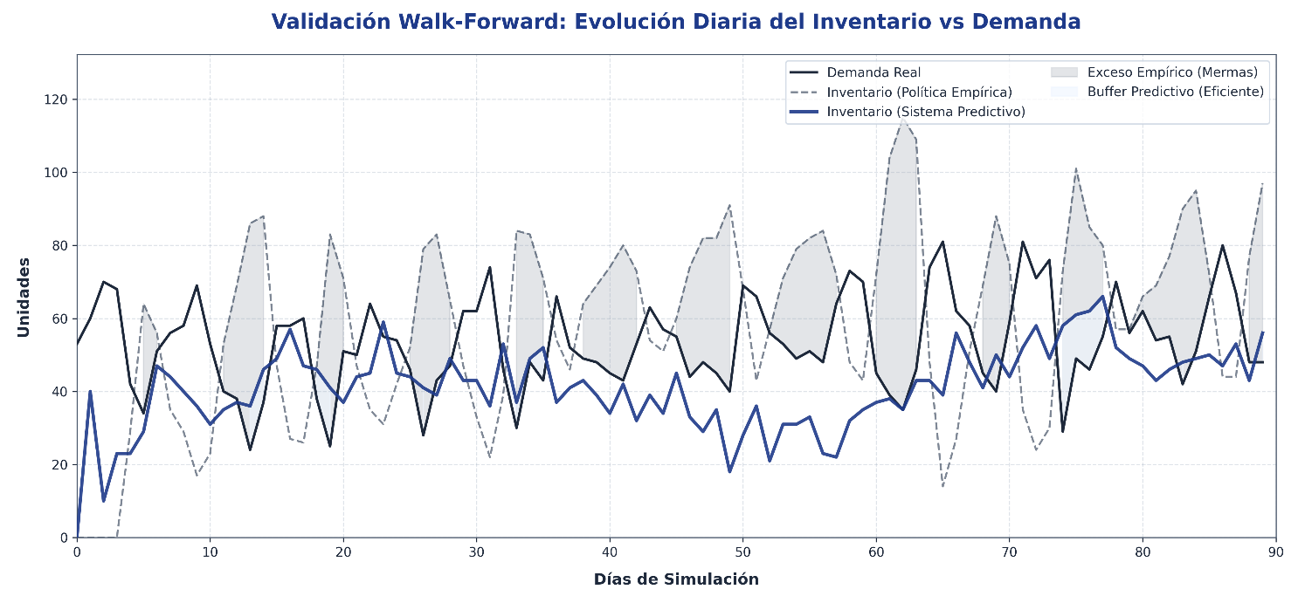
Por su parte, la disponibilidad gestionada mediante el sistema predictivo se ilustra a través de la línea continua en azul oscuro. Esta trayectoria actúa como una función envolvente ajustada milimétricamente a las fluctuaciones del consumo. La plataforma provee un margen de protección dinámico. Este buffer estadístico se visualiza mediante el área sombreada en azul tenue. Dicho escudo acompaña armónicamente la estacionalidad comercial de la organización. La sincronización algorítmica asegura la existencia física del producto sin vulnerar en ningún ciclo su ventana de caducidad biológica.

Figura 20. Evolución Diaria del Inventario frente a la Demanda Real
El procesamiento final de estos escenarios de simulación retrospectiva certifica de forma fehaciente el cumplimiento del cuarto objetivo específico de la investigación. El análisis cuantitativo demuestra que la integración de modelos predictivos en el control diario de bienes de ciclo corto constituye una ventaja competitiva medible. La propuesta tecnológica trasciende el enfoque teórico. Se consolida como un instrumento gerencial probado. Su ejecución transforma un entorno operativo tradicionalmente afectado por el deterioro logístico en un ecosistema optimizado, financieramente sustentable y sumamente responsivo a las exigencias modernas.

CONCLUSIONES

La presente monografía de investigación tuvo como objetivo general proponer un sistema predictivo basado en Machine Learning para la optimización de inventarios perecederos en la Pastelería CASSERISISSIMA C.A. Para poder llevar a cabo este estudio, fue necesaria la delimitación dentro de las Áreas de Grado de la Gerencia de Sistemas de Producción (Ingeniería de la Organización, Sistemas de Producción y Control de los Sistemas de Producción), así como la determinación de los patrones de demanda, el modelado matemático y el diseño de la arquitectura del sistema. A raíz de todo esto, fue posible obtener las siguientes conclusiones:

El diagnóstico situacional demostró la ineficacia del modelo logístico tradicional de la empresa. Las técnicas de recolección aplicadas en planta revelaron un entorno operativo dominado por la sobreproducción defensiva y los quiebres de stock recurrentes. Este comportamiento reactivo, anclado puramente en la intuición empírica del personal, causaba un 12 % de mermas orgánicas y un 15 % de ventas perdidas mensuales. La aplicación paralela de la clasificación ABC evidenció un desbalance de flujo severo. Dicho análisis justificó la necesidad de priorizar el 20 % del catálogo de insumos para concentrar los esfuerzos de optimización tecnológica.

En la dimensión del modelado matemático, las arquitecturas de Machine Learning exhibieron una superioridad técnica absoluta frente a los métodos de abastecimiento heurísticos. El entrenamiento del algoritmo Random Forest, validado mediante particiones temporales (TimeSeriesSplit) para suprimir el sesgo cronológico, arrojó métricas de error altamente precisas. La integración de estos pronósticos estocásticos con las bases del modelo de Newsvendor logra equilibrar matemáticamente los costos de escasez frente a los de exceso. Esta sinergia matemática elimina las restricciones y subjetividades de la planificación manual.

La tercera fase investigativa comprobó la factibilidad técnica de estructurar un ecosistema de software escalable para el área de almacén. El desarrollo de la arquitectura lógica, soportada por los marcos de trabajo FastAPI y Next.js, permitió cristalizar la teoría matemática en un aplicativo gerencial. La formulación algorítmica del Punto de Reorden Evolutivo ($ROP$t) demostró su capacidad analítica para ajustar el inventario de seguridad dinámicamente ante las fluctuaciones del error predictivo. Toda esta complejidad computacional se abstrajo exitosamente en un tablero de control visual. Dicha interfaz faculta a la gerencia para operar el sistema sin demandar una curva de aprendizaje informático prolongada.

La simulación retrospectiva (Backtesting) ratificó la viabilidad económica y operativa de la propuesta. El contraste estadístico sobre un horizonte de noventa días evidenció una supresión total (100 %) de las mermas por caducidad para los insumos críticos. Simultáneamente, el motor predictivo disminuyó los eventos de desabastecimiento en un 71.1 % respecto a la línea base de la organización. Estas métricas certifican el cumplimiento íntegro de los objetivos trazados.

Finalmente, el proyecto legitima la adopción del paradigma First Human en las Pequeñas y Medianas Empresas. La tecnología predictiva desplegada opera como un vector de empoderamiento analítico. Bajo ninguna circunstancia funge como un mecanismo de sustitución del talento humano. La fusión del conocimiento tácito del gerente comercial con la precisión del bosque aleatorio genera una ventaja competitiva inapelable. Esta estructura algorítmica asegura la soberanía del usuario sobre la gestión definitiva del capital.

RECOMENDACIONES

Con base en los resultados validados de la presente investigación, se formulan las siguientes directrices estratégicas para garantizar la adopción y escalabilidad tecnológica en la organización:

Desplegar un agente de inteligencia artificial conversacional como capa de interacción principal. Esta interfaz permitirá a la jefatura consultar los requerimientos logísticos de la planta mediante lenguaje natural. Para materializarlo, resulta idónea la adopción del entorno LangGraph integrado con el protocolo Model Context Protocol (MCP). Dicha arquitectura orquestará el acceso directo y seguro a las predicciones del modelo. De manera complementaria, se debe habilitar un componente de orquestación cronológica (APScheduler) para la emisión proactiva de alertas matutinas de reabastecimiento.

Sostener la política First Human frente a la adopción de nuevas inteligencias generativas. La automatización de las compras y las proyecciones de horneo debe requerir siempre la revisión final del usuario experto. Los algoritmos proporcionarán asistencia matemática instantánea. No obstante, la gerencia mantendrá la responsabilidad operativa exclusiva.

Vincular el entorno predictivo con plataformas de mensajería instantánea comercial, tales como Telegram o WhatsApp Business. Esta interconexión móvil agilizará la recepción de notificaciones de inventario crítico. El acceso descentralizado reduce la fricción tecnológica e incrementa la adopción del sistema por parte del personal operativo.

Establecer un protocolo de reentrenamiento algorítmico (fine-tuning) periódico. La alimentación continua del modelo de Machine Learning con los registros transaccionales más recientes protegerá al sistema frente a la deriva de los datos (data drift). Una auditoría trimestral de las métricas de error (MAPE y RMSE) asegurará la vigencia y agudeza de las predicciones.

Documentar exhaustivamente la infraestructura de la plataforma. La gerencia debe poseer manuales de usuario simplificados. En contraparte, el área de soporte informático requerirá guías de arquitectura detalladas sobre las dependencias del ecosistema. Este respaldo bibliográfico mitiga los riesgos de interrupción operativa ante una eventual rotación del personal.

Implementar bitácoras de auditoría (logs) inmutables para resguardar la transparencia ética y la seguridad de la información. El sistema debe registrar tanto las sugerencias cuantitativas emitidas por el algoritmo como las decisiones ejecutadas por la gerencia. Esta trazabilidad dota de justificación comprobable a cada movimiento financiero de la empresa.

Ejecutar un piloto de validación en tiempo real durante treinta (30) días continuos. El despliegue controlado en planta permitirá calibrar la latencia de respuesta del servidor, medir la receptividad del usuario y ajustar los umbrales de alerta visual del tablero de control. Tras evaluar estos indicadores, se procederá con la migración tecnológica definitiva.

REFERENCIAS

Afanador Jiménez, M., Campo Maichel, I., Casadiegos Chaparro, S. J., & Casallas Estrella, J. S. (2021). Diseño de un modelo de pronóstico de demanda basado en Machine Learning y un modelo multi-objetivo para planeación de la producción en una industria panificadora [Trabajo de Grado, Pontificia Universidad Javeriana]. Repositorio Institucional Javeriana. https://apidspace.javeriana.edu.co/server/api/core/bitstreams/0eddefa4-7ffe-4d98-b511-13cf4d079fca/content
Alpaydin, E. (2020). Introduction to machine learning (4.ª ed.). MIT Press.
Arias, F. G. (2012). El proyecto de investigación: Introducción a la metodología científica (6.ª ed.). Editorial Episteme.
Asamblea Nacional Constituyente. (1999). Constitución de la República Bolivariana de Venezuela. Gaceta Oficial N° 36.860, 30 de diciembre de 1999.
Asamblea Nacional de la República Bolivariana de Venezuela. (2001). Ley Especial Contra los Delitos Informáticos. Gaceta Oficial N° 37.313, 30 de octubre de 2001.
Asamblea Nacional de la República Bolivariana de Venezuela. (2002). Ley Orgánica del Sistema Venezolano para la Calidad. Gaceta Oficial Extraordinaria N° 37.543, 23 de octubre de 2002.
Asamblea Nacional de la República Bolivariana de Venezuela. (2008). Ley Orgánica de Seguridad y Soberanía Agroalimentaria. Gaceta Oficial Extraordinaria N° 5.889, 31 de julio de 2008.
Ballou, R. H. (2004). Logística: Administración de la cadena de suministro (5.ª ed.). Pearson Educación.
Biau, G., & Scornet, E. (2016). A random forest guided tour. Test, 25(2), 197–227. https://doi.org/10.1007/s11749-016-0481-7
Bowersox, D. J., Closs, D. J., & Cooper, M. B. (2013). Supply chain logistics management (4.ª ed.). McGraw-Hill.
Box, G. E. P., Jenkins, G. M., & Reinsel, G. C. (2015). Time series analysis: Forecasting and control (5.ª ed.). John Wiley & Sons.
Brassard, G., & Bratley, P. (1997). Fundamentos de algoritmia. Prentice Hall.
Breiman, L. (2001). Random forests. Machine Learning, 45(1), 5–32. https://doi.org/10.1023/A:1010933404324
Cachon, G., & Terwiesch, C. (2013). Matching supply with demand: An introduction to operations management (3.ª ed.). McGraw-Hill.
Chai, T., & Draxler, R. R. (2014). Root mean square error (RMSE) or mean absolute error (MAE)? – Arguments against avoiding RMSE in the literature. Geoscientific Model Development, 7(3), 1247-1250. https://doi.org/10.5194/gmd-7-1247-2014
Chopra, S., & Meindl, P. (2016). Supply chain management: Strategy, planning, and operation (6.ª ed.). Pearson.
Consejo Nacional del Comercio y los Servicios [Consecomercio]. (2023). Impacto de la volatilidad en la cadena de suministro y la adopción tecnológica en Venezuela. Consecomercio.
Davis, B., Lockwood, A., Pantelidis, I., & Alcott, P. (2018). Food and beverage management (6.ª ed.). Routledge.
Dopson, L. R., & Hayes, D. K. (2015). Food and beverage cost control (6.ª ed.). John Wiley & Sons.
Eckerson, W. W. (2010). Performance dashboards: Measuring, monitoring, and managing your business (2.ª ed.). John Wiley & Sons.
Few, S. (2006). Information dashboard design: The effective visual communication of data. O'Reilly Media.
Gisslen, W. (2017). Professional baking (7.ª ed.). John Wiley & Sons.
Hastie, T., Tibshirani, R., & Friedman, J. (2009). The elements of statistical learning: Data mining, inference, and prediction (2.ª ed.). Springer.
Heizer, J., & Render, B. (2014). Operations management: Sustainability and supply chain management (11.ª ed.). Pearson.
Hillier, F. S., & Lieberman, G. J. (2010). Introducción a la investigación de operaciones (9.ª ed.). McGraw-Hill.
Hyndman, R. J., & Koehler, A. B. (2006). Another look at measures of forecast accuracy. International Journal of Forecasting, 22(4), 679-688. https://doi.org/10.1016/j.ijforecast.2006.03.001
Krajewski, L. J., Ritzman, L. P., & Malhotra, M. K. (2013). Operations management: Processes and supply chains (10.ª ed.). Pearson.
Lira Pacheco, A. M., & Tinoco Ricapa, N. L. (2025). Sistema basado en Machine Learning para predicción de inventarios para una empresa del sector industrial [Trabajo de Suficiencia Profesional, Universidad Peruana de Ciencias Aplicadas]. Repositorio Académico UPC. http://hdl.handle.net/10757/687929
Mitchell, T. M. (1997). Machine learning. McGraw-Hill.
Montes Meneses, L. S., & Rivas Higuereis, A. A. (2022). Plan de mejora para la calidad aplicado al proceso productivo de la panadería y pastelería D'Ivanna, en Maturín-Estado Monagas [Trabajo de Grado, Universidad de Oriente]. Repositorio Institucional de la Universidad de Oriente.
Nahmias, S. (2011). Production and operations analysis (6.ª ed.). McGraw-Hill.
Organización de las Naciones Unidas para la Alimentación y la Agricultura [FAO]. (2023). El estado mundial de la agricultura y la alimentación 2023. FAO. https://doi.org/10.4060/cc7724es
Parfitt, J., Barthel, M., & Macnaughton, S. (2010). Food waste within food supply chains: Quantification and potential for change to 2050. Philosophical Transactions of the Royal Society B: Biological Sciences, 365(1554), 3065-3081. https://doi.org/10.1098/rstb.2010.0126
Parmenter, D. (2015). Key performance indicators: Developing, implementing, and using winning KPIs (3.ª ed.). John Wiley & Sons.
Provost, F., & Fawcett, T. (2013). Data science for business: What you need to know about data mining and data-analytic thinking. O'Reilly Media.
Riggs, J. L. (2005). Sistemas de producción: Planeación, análisis y control (3.ª ed.). Limusa Wiley.
Romero, R. (2021). Minería de datos y aprendizaje automático para la toma de decisiones empresariales. Alfaomega.
Shmueli, G., & Koppius, O. R. (2011). Predictive analytics in information systems research. MIS Quarterly, 35(3), 553–572.
Siegel, E. (2013). Predictive analytics: The power to predict who will click, buy, lie, or die. John Wiley & Sons.
Silver, E. A., Pyke, D. F., & Peterson, R. (1998). Inventory management and production planning and scheduling (3.ª ed.). John Wiley & Sons.
Silver, E. A., Pyke, D. F., & Thomas, D. J. (2016). Inventory and production management in supply chains (4.ª ed.). CRC Press.
Wirth, R., & Hipp, J. (2000). CRISP-DM: Towards a standard process model for data mining. Proceedings of the 4th International Conference on the Practical Applications of Knowledge Discovery and Data Mining, 29-39.

HOJAS METADATOS

Hoja de Metadatos para Tesis y Trabajos de Ascenso - 1/6
Título | SISTEMA PREDICTIVO BASADO EN MACHINE LEARNING PARA LA OPTIMIZACIÓN DE INVENTARIOS PERECEDEROS DE LA INDUSTRIA REPOSTERA EN LA PASTELERÍA CASSERÍSSIMAS, MATURÍN, ESTADO MONAGAS.
El Título es requerido. El subtítulo o título alternativo es opcional.

Autor(es)
Apellidos y Nombres | Código ORCID / e-mail
Gil, Jorfran | ORCID
 | e-mail | Jorfrandanielgil@gmail.com
Hernández, Yefferson | ORCID
 | e-mail | Yeffryyeffo@gmail.com
Se requiere por lo menos los apellidos y nombres de un autor. El formato para escribir los apellidos y nombres es: “Apellido1 InicialApellido2., Nombre1 InicialNombre2”. Si el autor esta registrado en el sistema ORCID (Open Researcher and Contributor ID) se anota el código respectivo (para ciudadanos venezolanos dicho código coincide con el numero de la Cedula de Identidad). El campo e-mail es completamente opcional y depende de la voluntad de los autores.

Palabras o frases clave:
Machine Learning
Optimización de Inventarios
Productos Perecederos
Random Forest
Dashboard Predictivo
curso especia de grado
El representante de la subcomisión de tesis solicitará a los miembros del jurado la lista de las palabras claves. Deben indicarse por lo menos cuatro (4) palabras clave.
Hoja de Metadatos para Tesis y Trabajos de Ascenso - 2/6

Líneas y sublíneas de investigación:
Área | Sub-área
Tecnología y ciencias aplicadas | Ingeniería de Sistemas
Debe indicarse por lo menos una línea o área de investigación y por cada área por lo menos una subárea. El representante de la subcomisión solicitará esta información a los miembros del jurado.

Resumen (Abstract):
El presente proyecto de investigación se centra en el desarrollo de un sistema predictivo basado en Machine Learning (CASSERISISSIMA) para optimizar la gestión de inventarios perecederos en la Pastelería Casseríssima, ubicada en Maturín, Estado Monagas. Para ello, se aplicó una metodología de investigación proyectiva y de campo, orientada a diagnosticar los flujos de inventario actuales y diseñar un modelo de ensamble algorítmico (Random Forest y LightGBM) capaz de pronosticar la demanda con alta precisión y mitigar el riesgo de quiebres de stock. La solución se materializó mediante el desarrollo de una arquitectura de software Cliente-Servidor (FastAPI, Next.js, SQLite) que integra el modelo predictivo con la fórmula del Punto de Reorden Evolutivo, determinando dinámicamente las cantidades óptimas de producción (modelo Newsvendor). Se espera que la implementación de este sistema tecnológico y su respectivo tablero de control gerencial generen un impacto económico altamente positivo, evidenciado en la simulación retrospectiva (Backtesting) mediante la erradicación de las mermas por caducidad (100%) y la reducción significativa de las ventas perdidas (71.1%), impulsando así la transición organizacional hacia la toma de decisiones basada en datos bajo un enfoque "Human-First".

Hoja de Metadatos para Tesis y Trabajos de Ascenso - 3/6

Contribuidores:
Apellidos y Nombres | Código ORCID / e-mail
 | ROL | CA | AS | TU | JU
 | ORCID
 | e-mail
 | ROL | CA | AS | TU | JU
 | ORCID
 | e-mail
 | ROL | CA | AS | TU | JU
 | ORCID
 | e-mail
Se requiere por lo menos los apellidos y nombres del tutor y los otros dos (2) jurados. El formato para escribir los apellidos y nombres es: “Apellido1 InicialApellido2., Nombre1 InicialNombre2”. Si el autor esta registrado en el sistema ORCID (Open Researcher and Contributor ID), se anota el código respectivo (para ciudadanos venezolanos dicho código coincide con el numero de la Cedula de Identidad).. La codificación del Rol es: CA = Coautor, AS = Asesor, TU = Tutor, JU = Jurado.

Fecha de discusión y aprobación:
Año | Mes | Día
2026 | 08
Fecha en formato ISO (AAAA-MM-DD). Ej: 2005-03-18. El dato fecha es requerido.
Lenguaje: spa | Requerido. Lenguaje del texto discutido y aprobado, codificado usuando ISO 639-2. El código para español o castellano es spa. El código para ingles en. Si el lenguaje se especifica, se asume que es el inglés (en).
Hoja de Metadatos para Tesis y Trabajos de Ascenso - 4/6

Archivo(s):
Nombre de archivo
Caracteres permitidos en los nombres de los archivos: A B C D E F G H I J K L M N O P Q R S T U V W X Y Z a b c d e f g h i j k l m n o p q r s t u v w x y z 0 1 2 3 4 5 6 7 8 9 _ - .

Alcance:
Espacial: Pastelería Casseríssimas C.A., Maturín, Estado Monagas.

Temporal: 2026

Título o Grado asociado con el trabajo:
Ingeniero de Sistemas
Dato requerido. Ejemplo: Licenciado en Matemáticas, Magister Scientiarium en Biología Pesquera, Profesor Asociado, Administrativo III, etc
Nivel Asociado con el trabajo: | Ingeniería
Dato requerido. Ejs: Licenciatura, Magister, Doctorado, Post-doctorado, etc.

Área de Estudio:
Tecnología y ciencias aplicadas
Usualmente es el nombre del programa o departamento.

Institución(es) que garantiza(n) el Título o grado:
Universidad de Oriente

